**國立嘉義大學資訊管理學系**

系統專題報告

FarmIn

農業支援管理系統

指導教授： 林宸堂 老 師

學 生： 1064595 黃士芬  
 1064613 蔣昆興  
 1064614 蔡岳霖  
 1064616 盧俊吉  
 1064636 曾彗瑀

中華民國一○九年十一月二十五日

**摘要**

在網際網路蓬勃發展的時代，資訊系統逐漸普及，各行各業都搭上資訊科技的潮流，享受著資訊系統所帶來的各項效益，可是需要大量紀錄資料的農業卻還是停滯不前。隨著青年返鄉從事農業的比例逐漸上升，政府也越來越重視科技農業並給與許多補助，但在農業資訊系統的發展上進展的程度卻不高。

於是，為了探討其原因，我們訪談了嘉義大學設立於新民校區的自然農法學園(以下簡稱溫室)，希望藉由與專業農民的訪問，瞭解其中痛點，並期望從中找出解決方案。根據訪談結果，溫室遭遇困境之主因為缺乏資訊系統與人力不足，導致資料分散難以運用以及顧客購物體驗不佳等痛點。然而，市售之POS系統並非為了農用開發，而特殊的農用管理系統其導入與維護成本對於青農或小農也過於高昂，無法負擔。

有鑑於此，本專題將以小農為目標用戶，以電腦為應用環境，結合POS周邊硬體、田間感測裝置、桌面應用程式、Electron與App.等技術與應用，發展一套以「全方位小農支援」為主訴之支援管理系統—FarmIn。FarmIn包含可以記錄並幫助作業流程與檢視數據分析的FarmIn POS與管理主控台、專屬消費者的FarmIn App.。除此之外，FarmIn App.能與FarmIn POS與管理主控台進行串聯，主動即時接收消費者訂購訊息，不須重複輸入訂單，減少小農的作業負擔。

利用FarmIn，小農將能提升作業效率，藉此減低成本並提升顧客體驗。同時，希望藉由本次專題實作，以溫室作為實驗場域，實驗FarmIn對小農之適應性，並透過不斷磨合、修正，最終推廣至全臺擁有相似需求的小農。

關鍵詞：小農、系統整合、資訊系統、APP、POS

**目 錄**

摘要 I

目錄 II

圖目錄 IV

表目錄 VII

壹、 研究動機 1

貳、 研究目的 2

參、 系統可行性評估 3

一、 市場可行性 3

(一) STP分析 3

(二) TOWS矩陣分析 5

(三) 競爭分析 10

二、 技術可行性 10

(一) 文獻探討 10

(二) 專題大小 14

(三) 專題結構 14

(四) 開發團隊 14

(五) 使用者團體 15

三、 經濟可行性 15

(一) 成本分析 15

(二) 額外收益 17

(三) 其他效益 17

(四) 結論 18

肆、 系統分析與設計 19

一、 需求分析 19

(一) 使用需求分析 19

(二) 資料需求分析 21

(三) 流程需求分析 31

二、 功能、流程與介面設計 40

(一) 系統功能介紹 40

(二) 功能架構圖 43

伍、 系統特色 44

一、 透過FarmIn App. 完善使用者體驗 44

(一) 新鮮蔬果便利購 44

(二) 最新消息不漏接 44

(三) 產品資訊一點就知 44

(四) 儲值，消費，Easy Pay 44

二、 銷貨功能小助理 45

三、 業績提升好幫手 45

四、 環境數據即時就知 45

陸、 系統發展環境 46

一、 開發環境 46

(一) 軟體 46

(二) 硬體 49

二、 實際運作環境 52

(一) 軟體 52

(二) 硬體 52

三、 網路架構 58

柒、 系統測試 59

一、 測試範圍 59

二、 整合測試案例 59

三、 測試計畫 59

四、 測試結果 61

捌、 專題貢獻 62

一、 研究貢獻 62

二、 實務貢獻 63

參考文獻 64

附錄 65

一、 訪談記錄 65

二、 使用手冊 67

(一) FarmIn POS與管理主控台 67

(二) FarmIn App. 82

**圖目錄**

圖 1全球行動裝置作業系統市場占有率 13

圖 2亞洲行動裝置作業系統市場占有率 14

圖 3：使用案例圖 - FarmIn POS與管理主控台 19

圖 4：使用案例圖 - FarmIn App. 20

圖 5：環境圖 - FarmIn POS與管理主控台 21

圖 6：環境圖 - FarmIn App. 22

圖 7：Level 0 - FarmIn POS與管理主控台 22

圖 8：Level 0 - FarmIn App. 23

圖 9：Level 1 - FarmIn POS與管理主控台 - 會員管理 23

圖 10：Level 1 -FarmIn POS與管理主控台 - 產品管理 24

圖 11：Level 1 - FarmIn POS與管理主控台 - 供應商管理 24

圖 12：Level 1 - FarmIn POS與管理主控台 - 庫存管理 25

圖 13：Level 1 - FarmIn POS與管理主控台 - 訂單管理 26

圖 14：Level 1 - FarmIn POS與管理主控台 - 銷貨結帳 26

圖 15：Level 1 – FarmIn POS與管理主控台 – 數據分析 26

圖 16：Level 1 - FarmIn POS與管理主控台 - 溫室行銷 27

圖 17：Level 1 - FarmIn POS與管理主控台 – 農田監測 27

圖 18：Level 1 - FarmIn App. - 會員管理 27

圖 19：Level 1 - FarmIn App. – 訂購產品 27

圖 20：Level 1 - FarmIn App. - 購物車管理 28

圖 21：Level 1 - FarmIn App. - 溫室行銷 28

圖 22：Level 1 - FarmIn App. - 產品檢視 28

圖 23：Level 1 - FarmIn App. - 結帳儲值 28

圖 24：實體關係圖 29

圖 25：關聯綱目 30

圖 26：操作流程圖 - FarmIn POS與管理主控台 - 會員/產品/供應商管理 31

圖 27：操作流程圖 - FarmIn POS與管理主控台 - 庫存管理 32

圖 28：操作流程圖 - FarmIn POS與管理主控台 - 訂單管理 33

圖 29：操作流程圖 - FarmIn POS與管理主控台 - 銷貨儲值 34

圖 30：操作流程圖 - FarmIn POS與管理主控台 - 溫室資訊/最新消息管理 35

圖 31：操作流程圖 - FarmIn POS與管理主控台 – 數據分析 36

圖 32：操作流程圖 - FarmIn App. - 會員資料管理 36

圖 33：操作流程圖 - FarmIn App. - 購物車管理 37

圖 34：操作流程圖 - FarmIn App. – 訂購產品 38

圖 35：操作流程圖 - FarmIn App. - 最新消息/溫室資訊/產品資訊 39

圖 36：操作流程圖 - FarmIn App. - 結帳儲值 39

圖 37：功能架構圖 - FarmIn POS與管理主控台 43

圖 38：功能架構圖 - FarmIn App. 43

圖 39：系統發展環境 - 網路架構圖 58

圖 40：首頁介面 67

圖 41：控制台介面 68

圖 42：目錄導覽列介面 68

圖 43：基礎資料檢視介面 69

圖 44：基礎資料修改介面 70

圖 45：基礎資料新增介面 70

圖 46：會員類別檢視介面 71

圖 47：修改會員與會員類別介面 72

圖 48：庫存管理檢視介面 72

圖 49：新增採收介面 73

圖 50：新增進貨介面 74

圖 51：新增種植介面 75

圖 52：報廢與調整檢視介面 75

圖 53：新增訂單介面 76

圖 54：結帳儲值介面 76

圖 55：會員結帳介面 77

圖 56：會員未完成訂單介面 78

圖 57：收取現金介面 79

圖 58：數據分析-採收預測介面 80

圖 59：數據分析-會員分析介面 81

圖 60：FarmIn APP.首頁畫面 82

圖 61：FarmIn APP.條碼畫面 83

圖 62：FarmIn APP.產品瀏覽畫面 83

圖 63：FarmIn APP.訂購畫面 84

圖 64：FarmIn APP.紀錄瀏覽畫面 84

圖 65：FarmIn APP.會員管理畫面 85

**表目錄**

表 1：TOWS矩陣 9

表 2：網頁以及視窗之比較 11

表 3：VB.NET與Electron之比較 12

表 4：專題結構、大小及對應用領域熟悉度對專題實作風險的影響 15

表 5：硬體成本配置表 16

表 6：硬體設備耗電量概估表 17

表 7：台電電價表（107年4月1日起實施） 17

表 8：個人電腦規格表 49

表 9：網路儲存裝置規格表 49

表 10：Wi-Fi路由器規格表 50

表 11：行動裝置規格表 51

表 12：觸控螢幕建議規格表 51

表 13：FarmIn POS最低電腦硬體需求表 53

表 14：二維條碼掃描器最低硬體規格表 53

表 15：出單機硬體規格表 53

表 16：現金錢櫃硬體規格表 54

表 17：會員卡需求規格表 54

表 18：Arduino Nano V3.0需求規格表 54

表 19：會員卡需求規格表 55

表 20：無線傳輸模組需求規格表 55

表 21：溫溼度感測模組需求規格表 55

表 22: 土壤濕度感測模組需求規格表 56

表 23：水位感測模組需求規格表 56

表 24：水位感測模組需求規格表 56

表 25：抽水馬達需求規格表 56

表 26：自動控制設備啟閉模組需求規格表 57

表 27：供電裝置需求規格表 57

表 28：衛星定位模組需求規格表 57

表 29：整合測試案例 59

表 30：測試案例計畫-S001 59

表 31：測試案例計畫-S002 60

表 32：測試案例計畫-S003 60

表 33：測試案例計畫-S004 61

表 34：測試案例計畫-S005 61

表 35：測試案例結果 61

表 36：訪談記錄 － 第一次訪談記錄 65

表 37：訪談記錄 － 第二次訪談記錄 66

1. 研究動機

隨著資訊系統的逐漸普及，擁有大量數據需要記錄、大量資料需要整合的農業卻仍然是以紙本作為主要記錄作業的工具，並且無法分析所記錄下的資料，導致在做務農決策時，不是憑藉自己的臆測就是參考前人的經驗，背後沒有科學化資訊可以做為農夫執行這些決策的依據。

近年，青年返鄉從事農業的比例逐漸升高，大多數青農除了擁有農業領域的專業知識外，對於資訊系統應用也有一定程度的基礎，更了解藉由資訊系統輔助其工作後所帶來的成本減低、資料整合、內部控制…等效益。然而市面上的農用管理系統雖然擁有大部分農民所需功能，但對於事業剛起步的青農或是相對於農業企業機構小規模的小農來說導入及維護成本極為高昂根本無法負荷。

此外，在過去資訊不足的時代，農民與消費者大多必須透過貿易商與仲介商等中間商來建立交易的連結。但在網際網路興起後，各行各業的角色都產生不少的改變，從原先C2B2C的交易模式轉換成B2C的電商模式，甚至許多農業的從業人員也都開始透過社群媒體，開拓屬於自己的銷售通路，從產品製造到銷售都一手包辦，也因此產生導入 POS 與營銷系統以輔助決策制定的需求。

除銷售流程的改變之外，為增加農作物的收成率，有些農民會額外裝設各式感測器，不僅可以監控農園環境的各項數據，還可以依各項數據的回傳值做出相對的決策(因為溫度太高打開風扇或光照不夠打開電燈)以確保其農作物能在穩定且舒適的環境下生長。

為了探討上述產業的問題與痛點，我們以國立嘉義大學自然農法學園(以下簡稱嘉大溫室)，作為實驗場域，經過多次的訪談，驗證上述的問題並確認需求後，我們提出適切的解決辦法，FarmIn 農業支援管理系統，一套以「全方位小農支援」為主訴之支援管理系統。 透過 FarmIn 農業支援管理系統對流程優化的幫助，使用者能夠降低作業流程的成本，將省下來的資源投資於其他報酬率更高的部分，以創造更大的價值；消費者也會因為 FarmIn 所帶來的便利性， 而對整體服務的滿意度提升，以此增加顧客忠誠度，並提高消費頻率。

1. 研究目的

FarmIn 農業支援管理系統是以嘉大溫室作為問題確認與需求訪談的對象，因此便能夠以農業的角度出發，開發出最貼近實際需求的農業支援管理系統，以解決小農問題及提升作業流程流暢度，並期待未來推廣至其餘擁有相似需求之小型農業經營者。

在經過多次與嘉大溫室管理者的訪談並確認痛點後，我們了解到一般市售管理系統並沒有提供農務作業所需要的紀錄管理，所以目前普遍小農是使用紙本記錄作業或根本不記錄，因此 FarmIn 農業支援管理系統提供了農務作業管理的功能，透過電腦輸入的方式取代原先紙本記錄的作業，讓農民在種植作物後，能夠記錄種植當下的相關資訊，並且在採收後記錄相對應的農作物，除了單純紀錄之外，本系統還能夠透過數據的統計與分析，告知農民未來可供採收的作物，以及當期的種植狀況，供農民做為後續農務決策的輔助依據。

為了因應近年小農自行開拓通路的趨勢，FarmIn 提供 FarmIn POS與管理主控台 以及 FarmIn App.，前者將原有的結帳及儲值電子化，加快小農的結帳流程，後者提供線上購物管道以解決「無法事先得知現有產品」及「餘額無法隨時查詢」等缺點，消費者透過手機便能線上購買、檢視庫存、查詢餘額與消費明細，方便消費者做採購控管與紀錄、線上付款，減少現金交易並利用儲值培養顧客忠誠度，以及利用最新消息之發布與行銷文宣之推播，向消費者宣傳種植理念與近期資訊，讓消費者隨時掌握優惠資訊。

小農透過一套系統便能做 FarmIn App.的後臺管理以及產品銷售紀錄的 POS 功能，並且可以根據系統所回收之數據，例如：會員資料、消費紀錄以及產品銷售狀況等銷貨資料，幫助小農做出銷售方面的數據統計與分析，提供小農在務農作業上對於欲種植的品項與數量能夠有做決策的依據，並且在產品及會員行銷方面也更加有方向。

此外 FarmIn 農業支援管理系統也提供監測作物生長期間氣候變化的功能，透過連接如：溫度計、濕度計、水位感測器…等田間監控設備，不僅幫助農民收集更多的氣候資訊，並且還可將其與種植記錄與採收記錄做結合，觀察農作物在怎樣的氣候條件下產出效率最好，以提供更精確的決策依據。

藉由各式報表的交叉分析，FarmIn 支援管理系統能夠提供更加詳盡的資料，農務決策的輔助也更加有依據且科學化。

FarmIn主要的目的就是為小農與消費者帶來有形與無形的效益，藉此減低成本提升收益，為小農與消費者帶來實質的貢獻，並藉由本次專題的實作，以嘉大溫室當作實驗場域，了解小農對於系統的真實需求，透過不斷磨合、修正，最終推廣至全台有相似需求的小農。

1. 系統可行性評估

為瞭解本專題能否執行並在滿足品質、時間、成本限制等條件前提下，完成符合使用者需求之系統，我們將針對系統所需要的各種資源和可能的解決方案進行研究，確定專案的規模、目標和限制。本章將分別針對市場、技術以及經濟面向進行分析，並提出最終之可行性結論。

* 1. 市場可行性

本系統之市場可行性將分別針對市場分析、導入之效益以及向小農推廣系統等三個面向，並運用不同工具進行分析。首先，在FarmIn App.方面，我們透過STP分析，選擇合適之目標市場，明確鎖定App之使用對象。接下來，藉由TOWS矩陣找出溫室導入系統的內外優劣勢，並規劃系統之執行與改善的策略。最後，在向小農推廣系統方面，利用競爭分析歸納出同業競爭者之優劣勢，並說明本系統相較於其他競爭者之優勢為何，進而提出應對策略得以與其他市場競爭者做出差異化。

* + 1. STP分析
       1. 市場區隔（Segmentation）
          1. 市場區隔分析

人口統計（Demographic）

根據現場調查資料顯示，目前溫室的客群幾乎都來自既有會員，男女比為2:8，年齡介於50至70歲之間。然而，透過FarmIn App.的導入，我們預期目標客群之年齡區間將會改變，因此溫室之實際潛在使用者族群年齡分布應介於40至70歲，以女性為主，其家庭或個人收入為中高且穩定者。他們屬於文化與經濟水平較好的層次，願意為了健康與環保付出心力，因此雖然成本較為高昂，仍然選擇溫室作為買菜的地點之一。

地理（Geographic）

FarmIn App.的目標客群鎖定在溫室周遭的顧客，也就是嘉義地區活動的一般民眾和嘉義大學之教職員工生等，他們大多能有空餘時間或就近前往溫室取菜。FarmIn App.的主要產品布局是以溫室周遭民眾為主，因此市場遍及嘉義一帶。

行為（Behavioral）

FarmIn App.的目標是讓消費者成為會員，因此既有消費者的忠誠度普遍不低。至於第一次購買之消費者，將藉由會員優惠吸引成為會員，並使用FarmIn App. 開通會員資格，進而培養其品牌與產品忠誠度。此外，目前消費者只能於溫室現場確定菜種與庫存，透過FarmIn App.，便可針對消費者提供資訊並進行訂購。

心理（Psychographic）

願意購買無毒蔬果的族群多為主張慢活的自煮族，這些客群多注重自身生活品質，並且擁有高度環保意識。

* + - * 1. 市場區隔有效性分析

可衡量性（Measurable）

在以上的市場區隔中，目標客群的規模、購買力等數據皆可參考歷史購買紀錄推算得知，因此具備可衡量性。

足量性（Substantial）

儘管目標客群消費能力有限，但根據今（2020）年1、2月財報，營業收入平均為78504元，營業成本加上營業費用平均為58119元，其營業利益率都維持在25%左右，其營利遠高於本系統之維護成本，因此客群之消費力足以支撐其營運，具有足量性。

可接近性（Accessible）

FarmIn App. 將在Google Play上架，目標客群可透過智慧型手機下載該應用程式進行訂購，因此產品具有進入目標市場的能力。

可行動性（Actionable）

FarmIn App. 能有效地針對目標受眾，準確地提供其所需要的行銷訊息，因此具有可行動性。

可區別性（Differentiable）

上述區隔條件，可清楚定義出各市場之目標客戶，整體目標定義明確，因此具有可區別性。

* + - 1. 目標市場（Targeting）

經過評估各種市場區隔，我們將選定一個區隔市場做為目標市場。考量自身能力與優勢後，我們依據學者Abell, Derek F.提出的五個目標市場型態中選擇其中的**市場專業化**（**Market specialization**）（Abell, Derek F. 1980），也就是將心力投注於40-70歲的嘉義女性，其對於無毒農業有高度興趣、注重生活品質與支持自然農法及友善對待土地信念的人，他們能親自前往溫室且願意使用FarmIn App.獲取產品相關資訊，並能對其培養品牌忠誠度。

* + - 1. 市場定位（Positioning）

FarmIn App.之市場定位為帶給使用者以友善、自然、健康之方式栽培的農產品以及高品質的App.使用體驗；其中友善、自然、健康代表友善土地、自然農法、健康無毒，而高品質是指FarmIn App.具有對用戶友好的使用者介面，初次使用即可上手，並且透過科技與網路的結合，改變原本既費時又費力的訂購方式，給予使用者更便利的訂購體驗。

* + 1. TOWS矩陣分析
       1. 優勢（Strength）
          1. 本系統流程與溫室流程高度契合

FarmIn是根據溫室量身打造而成，因此能以最小的更動，配合溫室管理者的需求達成系統導入。FarmIn相較於市售POS系統，能做到更貼近現行流程，不須過度改變作業方式以配合新系統，甚至造成生產力下降與顧客流失。

* + - * 1. 消費者下單不再有時間和地點之限制

目前消費者欲訂購產品都必須親自前往溫室，透過FarmIn App.，消費者能在任何時間地點下訂單，省時省力更方便。

* + - * 1. App.與POS進行串接，管理者不再需要重複輸入訂單

當消費者在FarmIn App.下訂單時，FarmIn POS與管理主控台能立即連動並接收通知，使管理者能在第一時間獲取訂單消息，也不須如市售電子商務App，需將取得之資訊手動輸入POS，進而節省許多作業時間。

* + - * 1. 消費者可即時接收溫室最新資訊

當管理者發布關於溫室的最新消息時，資訊能即時顯示在FarmIn App.上，使消費者能快速掌握溫室的新動態。

* + - * 1. 結合App.可增加推廣宣傳的能力

透過FarmIn POS與管理主控台與FarmIn App.的整合，溫室管理者可將溫室相關之行銷文宣發布至FarmIn App.，使溫室之行銷資訊能直接傳遞至消費者手中，讓推廣宣傳能力更進一步的提升。

* + - 1. 劣勢（Weakness）
         1. 訂購方式的改變可能影響原先之消費者的購買意願

目前溫室的訂購方式分為親至現場以及透過電話二種，對於某些已經習慣此訂購模式的顧客來說，可能一時無法適應以App.作為訂購媒介，進而影響其訂購意願。

* + - * 1. 年長消費者對於智慧型手機的熟悉度可能較為有限

FarmIn App.目前的目標客群約為40-70歲，考慮到有部分目標客群對於3C產品的使用不熟悉，甚至不常使用智慧型手機，因此，FarmIn App.的開發對於這部分的客群需要多加留意。

* + - * 1. 本系統的功能較市售農用管理系統少

雖然本系統擁有將POS與農用管理系統整合的特點，但本系統之功能較市售農用管理系統少仍是不可忽視之事實，因此也存在因功能不足而被其他競爭者取代的可能。

* + - 1. 機會（Opportunity）
         1. **民眾健康意識逐漸抬頭，無毒蔬果市場潛力大**

隨著國民健康意識抬頭，人們漸漸重視自身飲食的衛生和安全，進而影響到其消費習慣，Ann Yeh（2016）在「不要添加物！多間美國連鎖餐廳因應潮流，下架含有添加物和抗生素的食品」的文章中指出：

根據數據公司 Technomic’s 2018 美國 500 大連鎖餐廳的報告 （Top 500 Chain Restaurant Report），當消費者選擇健康的食物時，61% 會注意料理使用原料，35% 的消費者會注意食材是否為有機，而 31% 的人則注重在地性。除了有機和在地，也越來越多消費者重視無用藥或不經過化學處理的食品，59% 的消費者認為商品需要有安全且具保障的來源，57% 重視這些列點的真實性。報告同時顯示，消費者願意以購買行動支持這些純淨的食材：43% 的消費者表示他們願意花更多錢在無添加食品上，40% 的消費者願意為了安全的認證付更多費用。（Ann Yeh 2016）

由此可見，消費者開始對自己所食用的食物有越來越高的自覺，對於主打無毒蔬果的溫室而言，無疑是一大機會。

* + - * 1. 套裝POS系統客製化程度較低

現今，市售套裝POS系統專為農業流程所設計的比例不多，而其中多數也是針對大量產出的農業所設計，針對小農型態的POS系統極為少數，很難找到完全符合溫室需求的套裝POS系統。而軟體公司所推出之客製POS系統服務，隨著流程的複雜度增加，其成本也是相對上升，對於溫室來說是難以負荷的開銷。

* + - 1. 威脅（Threat）
         1. 電商與外送平台崛起

近年來Foodpanda以及Uber Eats等外送平台越發蓬勃，近期也開始提供生鮮雜貨的代購與配送，消費者能夠接觸到的商品也越來越多，如果消費者轉而使用較為方便的外送平台購買非溫室的無毒蔬果，對於溫室在顧客流失上存在著一定的威脅，也就是說FarmIn App.的使用人數也會隨之減少。

* + - * 1. 投入系統導入之廠商為數眾多

市面上經營系統導入的廠商為數眾多，雖然本系統是有別於一般的POS以及農用管理系統，但在系統導入的廠商眾多的情況下，仍要提防同業競爭者的威脅。

* + - 1. 本系統之對策
         1. SO策略

藉由FarmIn App.的行銷管道宣傳，以吸引喜歡無毒蔬果的潛在顧客

FarmIn App.的導入為溫室增加了新的行銷管道，再加上近年民眾健康意識抬頭，無毒飲食的社會風氣也日益上升。我們綜合以上兩點，藉著民眾逐漸增長的健康意識，透過FarmIn App.的行銷宣傳為溫室吸引更多喜好無毒蔬果的潛在顧客，進而提高溫室之收益。

藉由流程高度契合並與FarmIn App.整合，以提升系統競爭力

針對市售套裝POS流程固定、客製化程度低且獨立運行之缺點，本系統利用與溫室作業流程高度契合之特點，並將POS與App.進行串接，突顯本系統相對於市售套裝POS系統的優勢。

* + - * 1. WO策略

將App設計為較友善年長消費者使用的介面

由於部分的年長消費者對於使用智慧型手機的熟悉度不高，可能影響FarmIn App.開發之價值，為此，我們將針對手機App介面設計得較為簡單明瞭且易於操作，使長輩在App操作上能更得心應手。

POS於設計階段須考量傳統訂購的功能

為了考量無法習慣使用FarmIn App.做為訂購媒介的消費者，在POS系統的設計上需讓溫室管理者也能自行做新增訂單的動作，以此服務使用傳統訂購方式的消費者。

將溫室所需之農用管理系統的功能與本系統之POS做整合

雖然本系統在資料整合上的功能較市售農用管理系統少，但藉著市面上的套裝POS系統客製化程度較低的機會，我們可以將農用管理系統中溫室所迫切需要之功能整合至我們的POS系統上。

兩套系統功能整合後，溫室則不必分別導入POS與農用管理兩套系統，只需導入本系統即可擁有POS以及基本所需之農用管理功能。

* + - * 1. ST策略

透過App.結合會員優惠，吸引顧客，並提高顧客忠誠度

近年來因電商以及外送平台逐漸壯大，如果消費者也能透過電商以及外送平台獲取無毒蔬果，對FarmIn App.來說無疑是一大威脅。

但我們可以透過溫室本身就有之會員折扣優惠的特點，讓消費者使用FarmIn App.訂購產品時，能享有會員折扣，以此吸引消費者使用FarmIn App.，提高顧客忠誠度。

以本系統與溫室流程高度契合的特點，提升本系統的競爭力

目前市場上從事系統導入的廠商眾多，實為本系統在競爭者上的威脅，為此，我們在系統實做的過程中，必須不斷的與溫室管理者確認系統設計方向，以盡可能的確保本系統流程與溫室流程高度契合的這項優勢，與市場上其他競爭對手產生差異化。

* + - * 1. WT策略

將本系統比市售農用管理系統所缺少之功能補足，以增加競爭力

因從事系統導入的廠商眾多，競爭激烈，再加上本系統之功能較市售農用管理系統少，雖然本系統有將POS與農用管理系統整合的特點，但為了避免因功能不足不敷使用的理由而被其他競爭者取代，本系統需盡快將比市售農用管理系統所缺少之功能補足。

表 1：TOWS矩陣

|  |  |  |
| --- | --- | --- |
| 內部  外部 | 優勢（Strength）   1. 本系統流程與溫室流程高度契合 2. 消費者下單不再有時間和地點之限制 3. App.與POS進行串接，管理者不再需要重複輸入訂單 4. 消費者可即時接收溫室最新資訊 5. 結合App.可增加推廣宣傳的能力 | 劣勢（Weakness）   1. 訂購方式的改變可能影響原先之消費者的購買意願 2. 年長消費者對於智慧型手機的熟悉度可能較為有限 3. 本系統的功能較市售農用管理系統少 |
| 機會（Opportunity）   1. 民眾健康意識逐漸抬頭，無毒蔬果市場潛力大 2. 套裝POS客製化程度較低 | SO策略   * 藉由 FarmIn App.的行銷管道宣傳，以吸引喜歡無毒蔬果的潛在顧客。 * 藉由流程高度契合並與FarmIn App.整合，以提升系統競爭力。 | WO策略   * 將App設計為較友善年長消費者使用的介面。 * POS於設計階段須考量傳統訂購的功能。 * 將溫室所需之農用管理系統的功能與本系統之POS做整合。 |
| 威脅（Threat）   1. 電商與外送平台崛起 2. 投入系統導入之廠商為數眾多 | ST策略   * 透過App.結合會員優惠，吸引顧客，並提高顧客忠誠度。 * 以本系統與溫室流程高度契合的特點，提升本系統的競爭力。 | WT策略   * 將本系統比市售農用管理系統所缺少之功能補足，以增加競爭力。 |

* + 1. 競爭分析

市面上的套裝POS系統，雖然具備較為成熟的技術，但客製化程度不高，可能無法滿足農業繁雜又特殊的作業流程，從而導致許多流程仍須人員自行處理；而市售農用管理系統，雖然可將原本分散的資料整合得較為透徹，但其導入成本高昂且並未和POS系統進行結合。

上述兩種系統對於小農都有各自無法忽視之缺點，因此，FarmIn針對小農的需求將以上兩套系統所欠缺的部份整合在一起。FarmIn選用了市售農用管理系統中較符合小農需求的部分，與POS系統進行整合，並搭配了電商服務，做到一體式解決方案。相較於導入兩套各自獨立的系統，小農能以較低的成本滿足使用所需，進而提高整體營運之收益。

* 1. 技術可行性

本節將針對FarmIn之應用情境，在考慮系統流暢性與硬體結合的方便性後，對現有的技術以及開發工具進行探討，並針對專題大小、專題結構、開發團隊與使用者團體等面向進行分析，以了解其可行性。

FarmIn是針對溫室所設計，在系統開發方面，我們分為兩個部分進行探討，一為**溫室管理者端**，即FarmIn POS與管理主控台，另一則為**消費者端**，即FarmIn App.。經過下述討論後，前者選用Electron來建構系統，程式語言為HTML、JavaScript和CSS，後者則選用Android Studio來開發手機應用程式，程式語言為 Java。

* + 1. 文獻探討
       1. 選用溫室管理者端之開發技術

溫室管理者端為GUI應用程式，需在電腦上進行操作，因此在決定開發溫室管理者端之技術時，我們選擇了網頁及視窗應用程式進行評估。我們也針對網頁及視窗應用程式開發，各提出兩項技術進行比較，分別為ASP.NET及PHP，與VB.NET及Electron，並於探討過後提出我們認為最適合我們之開發工具與技術。

* + - * 1. 網頁及視窗應用程式進行比較

我們將針對使用網頁或視窗應用程式開發FarmIn所需考量的因素進行比較分析：

系統執行環境

若溫室管理者端選用網站進行開發，需要另行架設網頁伺服器。網頁伺服器最主要的功能是提供用戶進行資料的存取及交換，以將內容顯示於用戶的瀏覽器上。而架設伺服器的方式又分為自行架設與租用虛擬主機兩種，無論何種選擇皆需花費金錢、時間與人力進行開發與維護，除此之外更需要具有專業技能之管理人員以維持本系統正常運作，因此會顯著增加本系統之開發與維運成本。

反之，若溫室管理者端選用視窗應用程式進行開發，則僅需一台電腦便可執行程式，不需另外安裝其它硬體並進行配置。儘管如此一來，使用本系統前必須先行安裝應用程式，但應用程式安裝僅須執行一次，對於溫室管理者來說不會造成太大的困擾。

在衡量網頁與視窗應用程式的成本與效益後，我們認為在系統執行環境的部分，視窗應用程式對我們會是較正確的選擇。

硬體連接難易度

本系統需要與周邊硬體進行連接，因此選擇之技術必須達成此需求。

在分析了瀏覽器的運作模式後，我們發現由於安全性的考量，程式無法透過瀏覽器直接操作硬體，因此利用瀏覽器進行硬體連接是相對較為困難的。

相較於此，Electron或VB.NET等視窗應用程式開發技術能與硬體及作業系統進行溝通，如Electron便能使用Node.js所提供的API操作週邊硬體，而VB.NET在過去也經常用作開發單機POS所使用之工具，對於周邊硬體的有較佳的支援度(如表2所示)。因此視窗應用程式相較於網頁是更容易與硬體進行連接的，在此部分視窗應用程式較符合本系統之需求。

表 2：網頁以及視窗之比較

|  |  |  |
| --- | --- | --- |
|  | 網頁 | 視窗應用程式 |
| 伺服器 | 需要 | 不需要 |
| 硬體連接 | 較困難 | 較容易 |
| 技術工具 | ASP.NET／PHP | VB.NET／Electron |

經由上述的比較，本系統之開發者決定使用視窗應用程式作為溫室管理者端的呈現模式，並針對視窗應用程式的各種開發技術進行比較，以選定最終的開發工具。

* + - * 1. Electron與VB.NET進行比較

技術簡介

Electron

Electron是一個由Github開發的開源框架，它結合了Chromium（作為前端）與Node.js（作為後端），能利用網頁相關技術－HTML、CSS、JavaScript來撰寫桌面應用程式，並使用JavaScript進行前端與後端操作。Electron由網頁技術構成的特性，讓其相容於Windows , Linux及Mac OS，因此其擁有良好的跨平台特性。

Visual Basic.NET（VB.NET）

VB.NET是為了建立各種可執行於.NET Framework 的應用程式所設計，可輕鬆建構WinForm應用程式。相較於Electron，VB.NET擁有更加完整之整合式開發環境（IDE），然而由於其為Microsoft公司之產品，因此達成跨平台需要耗費較多精力。

現行市場

VB.NET已推出多年，有越趨過時之現象。相對的，Electron利用網頁相關技術來開發視窗，其便利性與快速開發的特性使之成為現行流行的桌面應用程式開發工具。Electron新穎及流行之特性，引起本系統開發者之興趣，因此在現行市場的部分，我們認為具有可行性。

跨平台之差異

FarmIn不但專為嘉大溫室開發，更期望能透過本次實驗驗證向小農市場拓展的可行性。因此，若未來向小農市場拓展，其所使用之電腦作業系統不僅限於Windows。Electron跨平台之特性，便可因應這方面的疑慮。

除了硬體限制，跨平台之開發技術尚有以下優點：在時間方面，開發時因可採用單一函式庫，可以節省代碼重構以及因平台差異進行修改的時間花費；成本方面，由於僅需一次編寫，便能各個平台都通用，因此在提高開發的效率的同時也可加快部署速度。

表 3：VB.NET與Electron之比較

|  |  |  |
| --- | --- | --- |
|  | VB.NET | Electron |
| 現行市場 | 過時 | 流行 |
| 跨平台 | 無 | 有 |
| 開發語言 | VB.NET | HTML，CSS，JavaScript |
| 語言熟悉度 | 中 | 中 |
| 開發上手速度 | 中 | 高 |

經由上述的比較，本系統之開發者認為Electron對於本次專題來說是更好的選擇，因此我們選擇Electron作為溫室管理者端之開發技術。

* + - 1. 選用消費者端之開發工具

由StatCounter分析數據顯示，近兩年（2018年5月至2020年5月），在行動裝置作業系統方面，Android系統的市占率是遠大於iOS系統的。以全球市場來說，iOS系統之市占率為26.8%，Android系統市占率為72.52%，其他作業系統市占率約為2%（如圖1）；而在亞洲市場， iOS系統市占率為16.69%，Android系統市占率則高達82.36%，比全球之市占率再多了約10%（如圖2所示）。

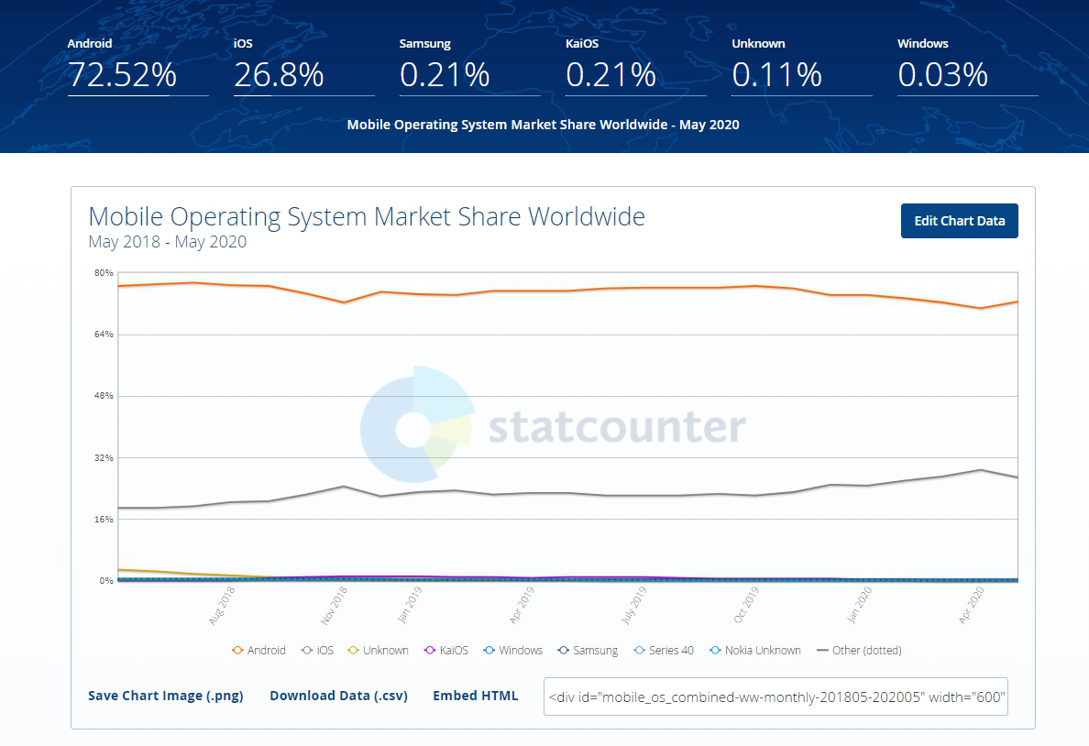本系統之使用者屬於亞洲地區，因此由上述可知， Android系統仍為主流之行動裝置作業系統。儘管iOS系統市占率在後期有稍微攀升，但與Android系統相比仍有顯著之差異，且短期內亦無超越之可能。因此，本系統開發者將以Android系統作為FarmIn App.的執行平台。

圖 1全球行動裝置作業系統市場占有率

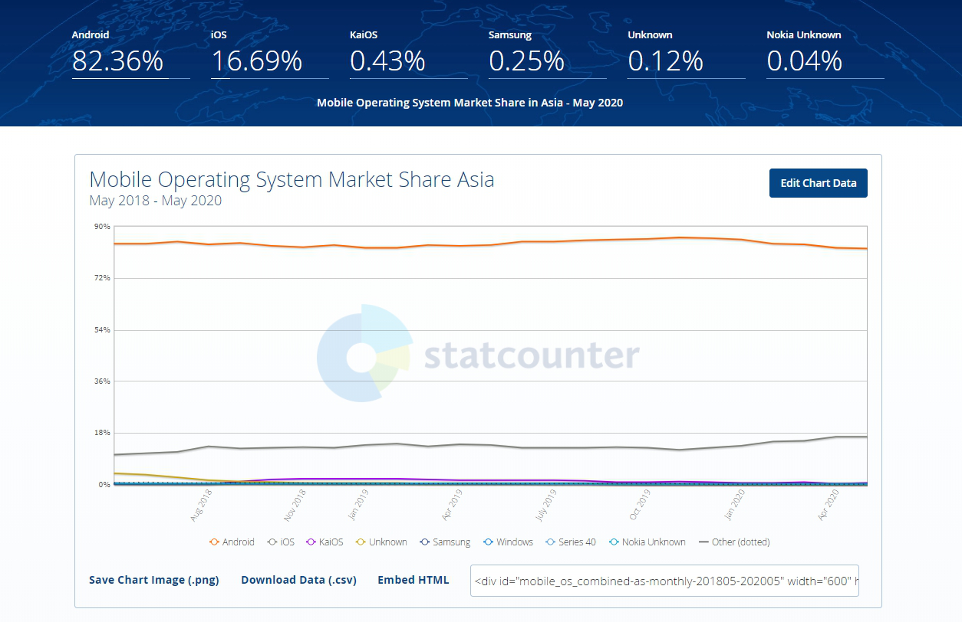

圖 2亞洲行動裝置作業系統市場占有率

* + 1. 專題大小

本專題實作方面由五個人共同協作，專題持續時間約為6個月，然而，本專題擁有兩個子系統，並且需要各自進行串聯。對於這樣的工作團隊，本專題的大小應屬偏大。

* + 1. 專題結構

由於溫室現階段並沒有任何資訊系統，因此本專題為一全新開發之系統，在組織與程序方面，仍然是相對不足的，也缺乏應有之結構化，必須透過本系統開發者與溫室管理者不時地討論，使系統逐漸成形。

另外，由先前的訪問得知，溫室管理者一直以來皆希望能透過資訊系統的導入，降低紙本作業並提高運作效率，因此，在使用者之知覺與意願上是相當足夠的。

* + 1. 開發團隊

本專題使用之硬體為個人電腦、條碼掃描器、出單機及收銀錢櫃等，本系統開發者相當熟悉個人電腦及其他硬體之使用方法與架構，惟與軟體搭配是第一次嘗試，因此較有可能會遇到整合上的困難。

軟體方面，IDE與編輯器為Visual Studio Code以及Android Studio，而作業系統為Windows 10，是本系統開發者熟悉程度中偏高的應用程式。且對於會使用到之程式語言如HTML, CSS, JavaScript與Java尚屬熟悉。儘管如此，本系統開發者並沒有開發如此規模系統之經驗，因此本專題算是一個不小的挑戰。

* + 1. 使用者團體

本專題的使用者是溫室管理者與會至溫室消費的消費者。在開發本系統前，溫室並無任何資訊系統，因此溫室管理者與消費者對相似系統可能相對較不熟悉。另外，上述使用者並不具備資訊系統開發流程之專業知識，因此本系統開發者與使用者在合作上需要更加緊密地溝通，以便了解使用者的需求以及確認規格是否符合實際所需。

綜合上述，本系統開發者對於技術或應用領域中度熟悉，但專題大小為大型專題，且仍然不具備結構化。根據表4之分析，總體專題風險屬於低風險。

表 4：專題結構、大小及對應用領域熟悉度對專題實作風險的影響

|  |  |  |  |
| --- | --- | --- | --- |
|  | | 低度結構化 | 高度結構化 |
| 對於技術或應用領域  高度熟悉 | 大型專案 | **低風險** | 低風險 |
| 小型專案 | 極低風險 | 極低風險 |
| 對於技術或應用領域  低度熟悉 | 大型專案 | 極高風險 | 中度風險 |
| 小型專案 | 高風險 | 中低度風險 |

* 1. 經濟可行性

為了了解本系統未來運作是否能達到損益平衡及分析其預期收益，本系統以成本效益分析法來評估。分析如下：

* + 1. 成本分析
       1. 系統開發成本
          1. 硬體成本

本系統導入之硬體如表5所列，詳細規格請參考第陸章「系統發展環境」，硬體總成本為新台幣22210元。

表 5：硬體成本配置表

|  |  |  |  |  |
| --- | --- | --- | --- | --- |
| 項目 | 單位 | 數量 | 單價 | 小計 |
| 電腦主機 | 臺 | 1 | NT$ 5790 | NT$ 5790 |
| 二維條碼掃描器 | 支 | 1 | NT$ 2280 | NT$ 2280 |
| 觸控螢幕 | 臺 | 1 | NT$ 5580 | NT$ 5580 |
| 出單機 | 臺 | 1 | NT$ 3800 | NT$ 3800 |
| 現金錢櫃 | 個 | 1 | NT$ 830 | NT$ 830 |
| 會員卡 | 張 | 100 | NT$ 39.3 | NT$ 3930 |
| **總計** |  |  |  | NT$ **22210** |

* + - * 1. 技術成本

FarmIn皆使用開源軟體進行開發與整合，而BaaS則因用量小不需付費，故FarmIn在開發期間皆不會產生軟體授權費用。至於資料庫管理系統是建立在開發團隊成員所擁有之NAS上，因此只須負擔部分使用費並認列為管理費用，約為250元。

* + - * 1. 人力成本

FarmIn開發人員共有5人，每人月薪以教育部統計處於2016年所發表的「99-101 學年度大專校院畢業生就業薪資巨量分析」的報告中統計出的2014年電算機學門日間學士畢業生平均月薪32000元做計算（教育部統計處 2016），整個專題平均預估之人月數為6人月，總人力成本約為192000元。

綜合上述硬體成本22210元、技術成本250元以及人力成本192000元，FarmIn之開發成本約為**新台幣214460元**。

* + - 1. 系統維運成本
         1. 系統維護費用

系統維護方面，參考行政院主計總處於2019年9月修訂的資訊服務委外經費估算原則中所述之「維護費率（依系統穩定程度評估，約6%至14%）」（行政院主計總處 2019），因此預估系統每年平均維護成本為開發成本的7%，開發成本214460 x 7%，每年系統維護成本約為15012元，每月平均為1251元。

* + - * 1. 用電費用

系統導入後，預估機器消耗能量平均為129 W⋅h（如表6所示），每天機器開放時間7小時，每周5天，一個月共消耗19度電，依照台電營業用電價（如表7所示），以每月使用330度電以下估算，夏月平均用電約為48.07元，非夏月平均用電約為40.28元，一年電價加總約為514.5元，每月平均為43元，而若每月使用1501度電以上，則每月平均電費為105元。

表 6：硬體設備耗電量概估表

|  |  |
| --- | --- |
| 項目 | 平均每小時消耗電力 |
| 電腦主機 | 80 W⋅h |
| 觸控螢幕 | 25 W⋅h |
| 出單機 | 24 W⋅h |
| 總計 | 129 W⋅h |

表 7：台電電價表（107年4月1日起實施）

|  |  |  |  |  |
| --- | --- | --- | --- | --- |
| 每月用電度數分段 | | | 夏月  （6月1日至9月30日） | 非夏月  （夏月以外時間） |
| 營業用 | 330度以下部分 | 每度 | 2.53元 | 2.12元 |
| 331~700度部分 | 3.55元 | 2.91元 |
| 701~1500度部分 | 4.25元 | 3.44元 |
| 1501度以上部分 | 6.43元 | 5.05元 |

* + - * 1. 系統維運成本總計

系統導入後的每月系統維護費用為1251元，電費為43元，每月平均系統維運成本為**新台幣1294元**。

* + 1. 額外收益

依據2020年1月迄今之財務報表，目前溫室每月平均營收為78504元，每月平均盈餘為20385元，我們假設溫室導入系統後每月可以增加13%的營收，則系統導入後溫室每月可以增加10206元的額外收益。

* + 1. 其他效益

溫室現行之作業流程從生產、庫存、銷貨到會員儲值皆為傳統記錄方式，因此效能極為有限。而在如此的效能瓶頸下，無法負荷過重的客流量，也限制了新客源的開闢，更導致了在作業處理上較容易因人為操作而產生資料錯誤。

在導入FarmIn POS與管理主控台以及FarmIn App.後，我們將以系統取代傳統記錄方式，提高作業速度的同時降低人力負荷，並改善資料錯誤的窘境；另外也透過消費流程的改善，增加顧客消費便利性，以提升顧客服務品質與服務人數上限，並藉此擁有增加新客源的能力。

* + 1. 結論

本系統的開發成本為214460元，每月營運成本為1294元。如將開發成本分24個月，每月8935.8元做攤提，則前24個月導入系統後的所產生的每月總成本約為10230元。

另外由前述所知，系統導入後預期可以增加10206元的額外收益。在額外收益接近每月總成本的情況下，不但不需動用到溫室原先每月約20000元之盈餘，更能透過系統產生之收益彌補其導入成本，並於兩年內產生經濟效益。溫室屬於國立大學的下屬機構，要持續經營兩年以上是可以預期的，因此在經濟可行性上是為可行。

1. 系統分析與設計
   1. 需求分析
      1. 使用需求分析

本系統的角色有溫室管理者、會員消費者以及非會員消費者三種，利用以下三個案例圖，分別說明溫室管理者端的FarmIn POS與管理主控台以及消費者端的FarmIn App.中使用者與系統的互動以及使用者藉此達到的主要目的。

* + - 1. FarmIn POS與管理主控台使用案例圖

溫室管理者會透過FarmIn POS與管理主控台編輯各主檔資料、記錄作業、管理庫存、處理銷貨交易、訂單管理、會員儲值，新增訂單或系統收到訂單後會主動列印出訂購明細單，以及監測農田環境變數檢視數據分析並且檢視與編輯FarmIn App.上呈現的最新消息以及溫室資訊。

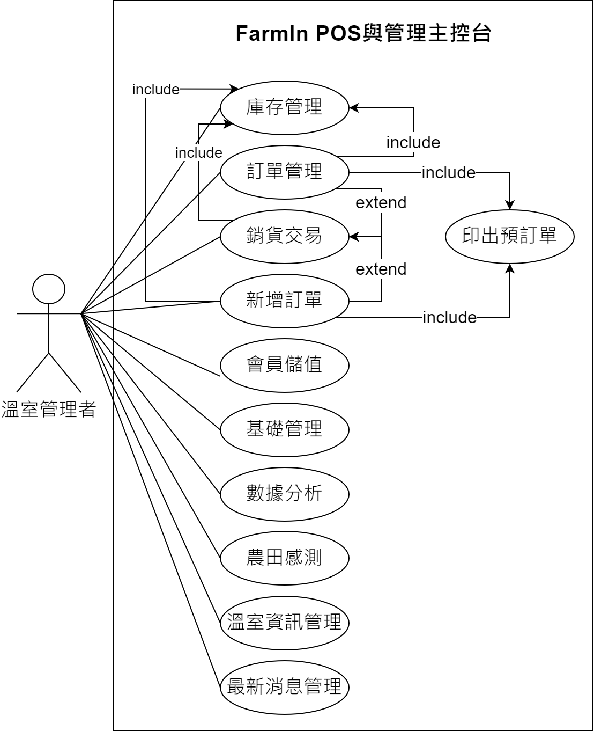

圖 3：使用案例圖 - FarmIn POS與管理主控台

* + - 1. FarmIn App. 使用案例圖

消費者可以透過FarmIn App.檢視產品資訊、最新消息以及溫室資訊，會員消費者透過FarmIn App.開通會員卡後便可以訂購產品以及顯示會員條碼供結帳以及儲值使用。

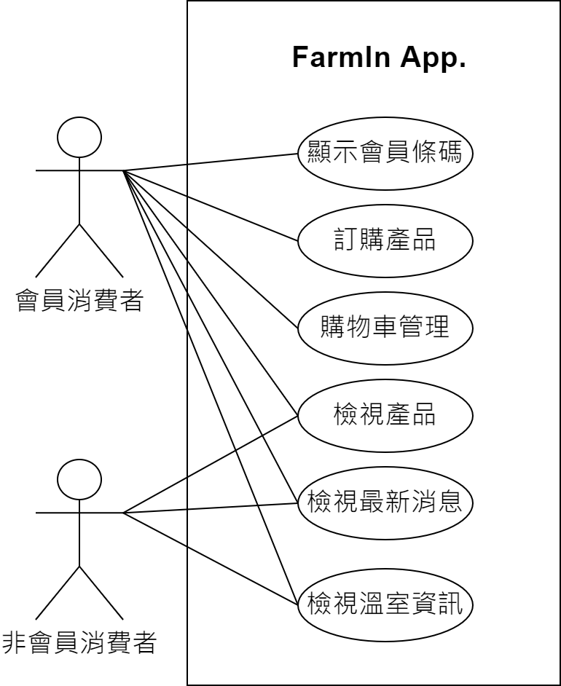

圖 4：使用案例圖 - FarmIn App.

* + 1. 資料需求分析

本系統在資料需求分析的部分分別採用資料流程圖（Data Flow Diagram, DFD）以及實體關聯圖（Entity Relationship Diagram, ERD）描述系統中的資料流程以及資料需求。

* + - 1. 資料流程圖（DFD）

資料流程圖的部分，將以環境圖、Level 0以及Level 1，三個層級的資料流程圖，分別分析FarmIn POS與管理主控台以及FarmIn App.的資料流程。

* + - * 1. 環境圖

環境圖將分別描述FarmIn POS與管理主控台以及FarmIn App.的系統工作處理摘要（如圖5、圖6所示）。

環境圖 - FarmIn POS與管理主控台

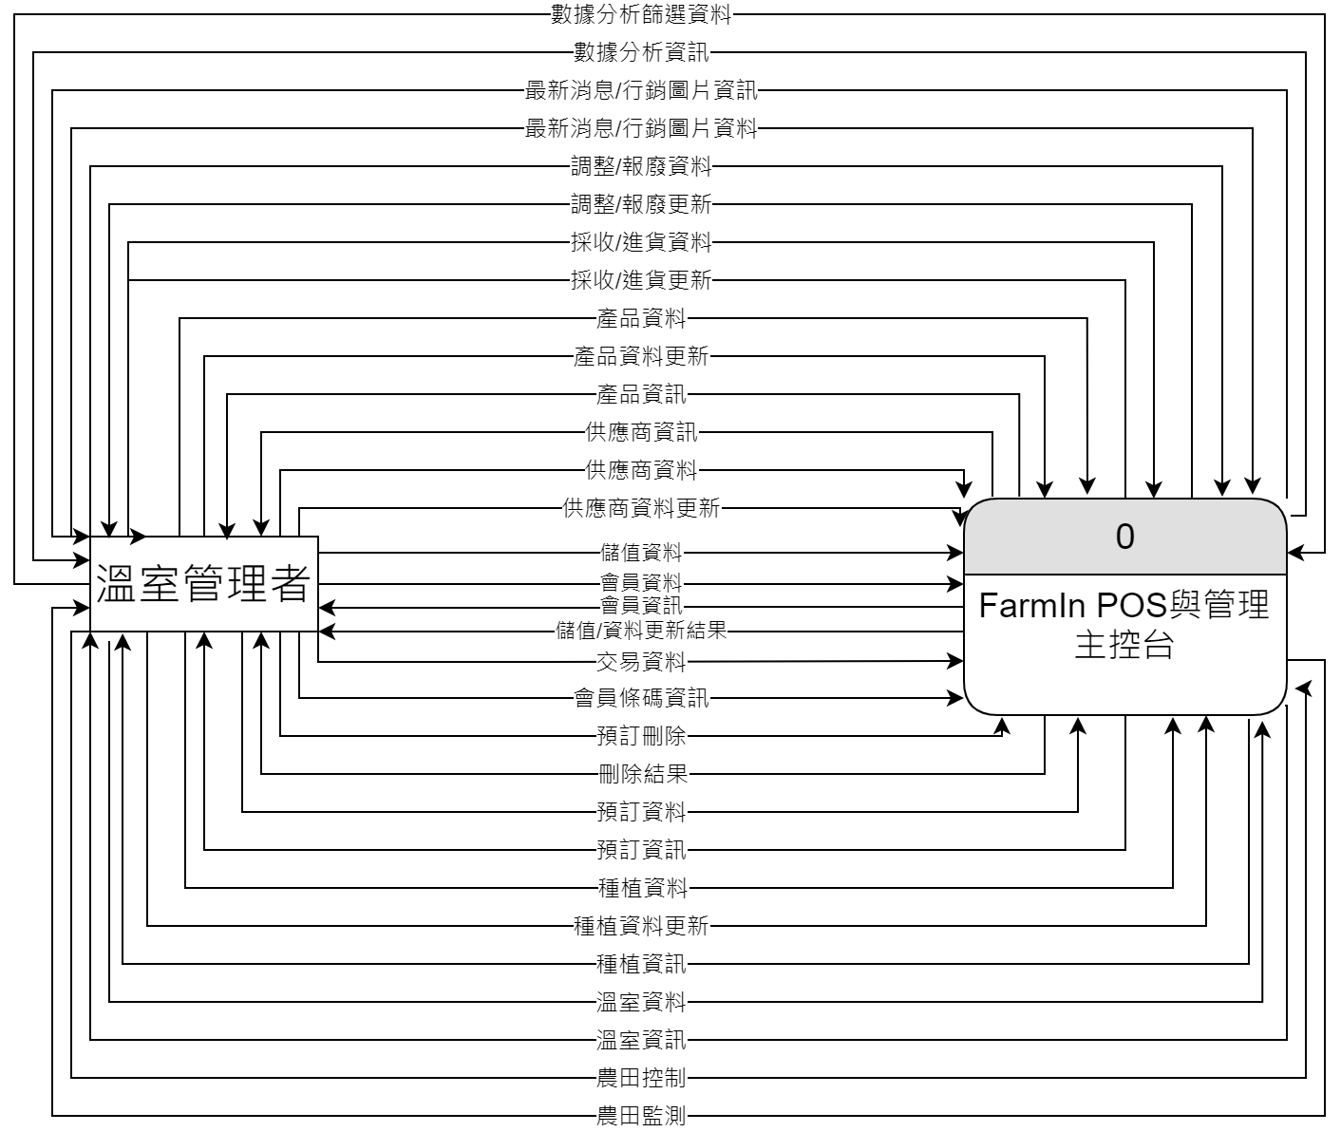

圖 5：環境圖 - FarmIn POS與管理主控台

環境圖 - FarmIn App.

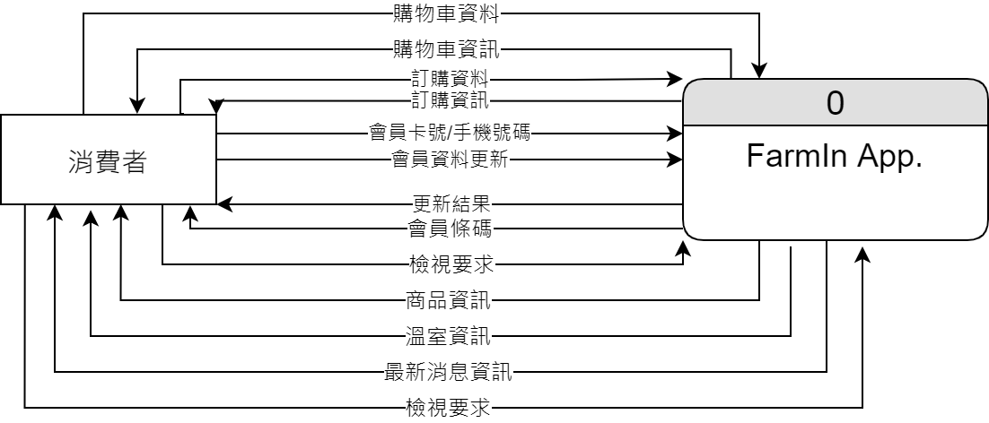

圖 6：環境圖 - FarmIn App.

* + - * 1. Level 0

Level 0將分別描述FarmIn POS與管理主控台以及FarmIn App.的數個子系統（如圖7、圖8所示）。

Level 0 - FarmIn POS與管理主控台

FarmIn POS與管理主控台下分7個子系統，分別為會員管理、供應商管理、產品管理、庫存管理、訂單管理、銷貨結帳、數據分析、溫室行銷以及農田監測。

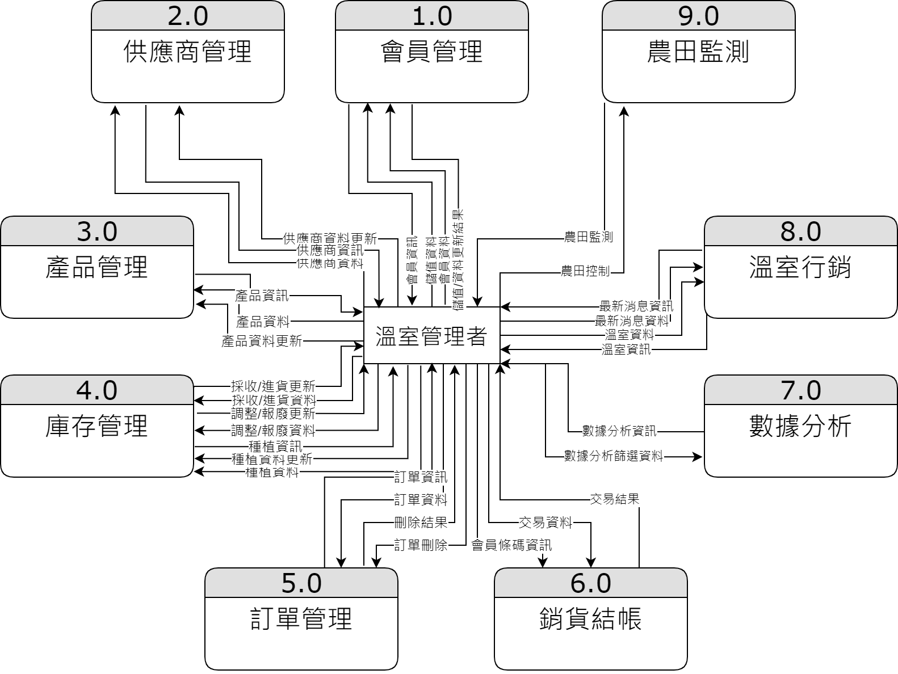

圖 7：Level 0 - FarmIn POS與管理主控台

Level 0 - FarmIn App.

FarmIn App.下分6個子系統，分別為會員管理、訂購產品、購物車管理、溫室行銷、產品檢視以及結帳儲值。

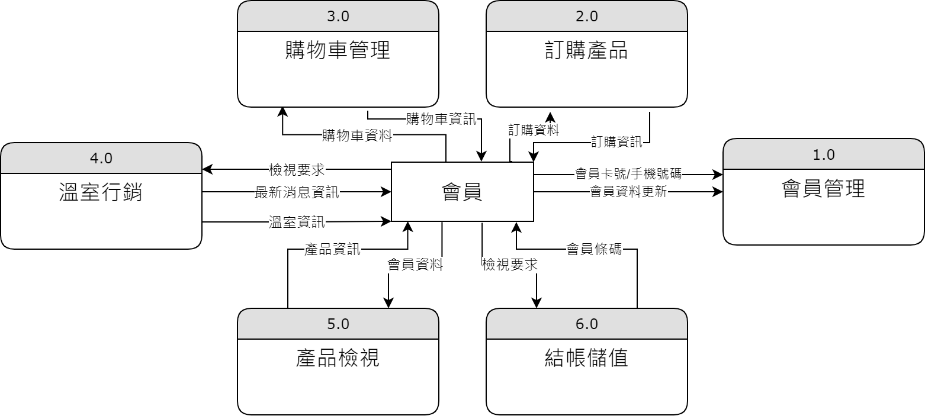

圖 8：Level 0 - FarmIn App.

* + - * 1. Level 1 – FarmIn POS與管理主控台

這部分將Level 0的FarmIn POS與管理主控台（如圖7所示）中9個子系統做細部資料流程說明（如圖9至17所示）。

Level 1 - FarmIn POS與管理主控台 - 1.0 -會員管理

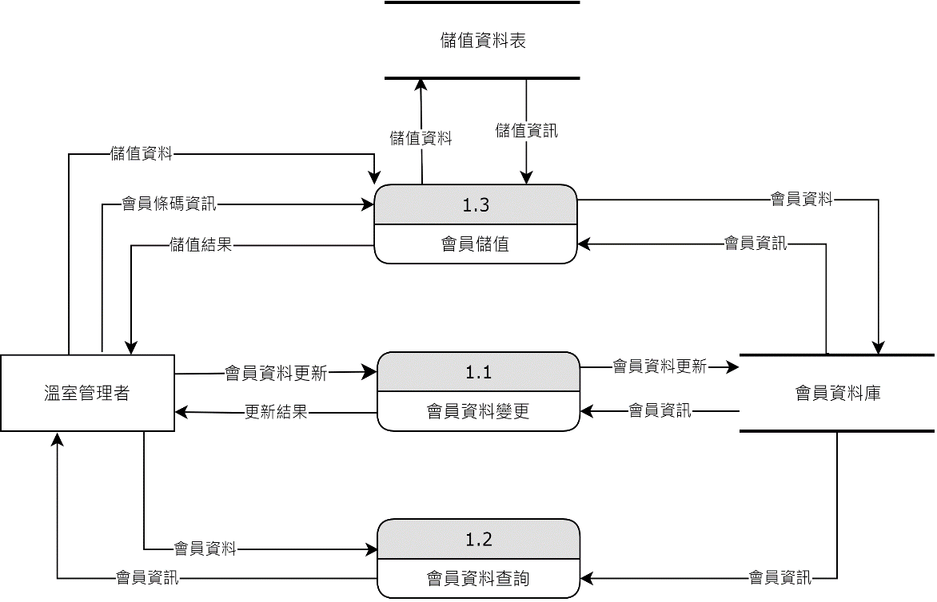

圖 9：Level 1 - FarmIn POS與管理主控台 - 會員管理

Level 1 - FarmIn POS與管理主控台 - 2.0 -產品管理

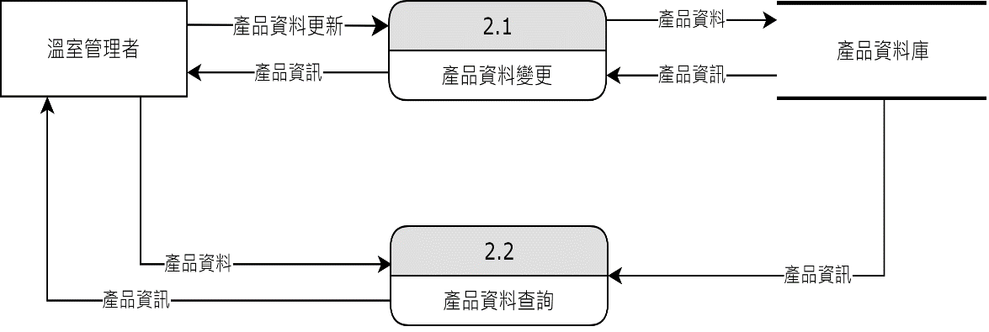

圖 10：Level 1 -FarmIn POS與管理主控台 - 產品管理

Level 1 - FarmIn POS與管理主控台 - 3.0 -供應商管理

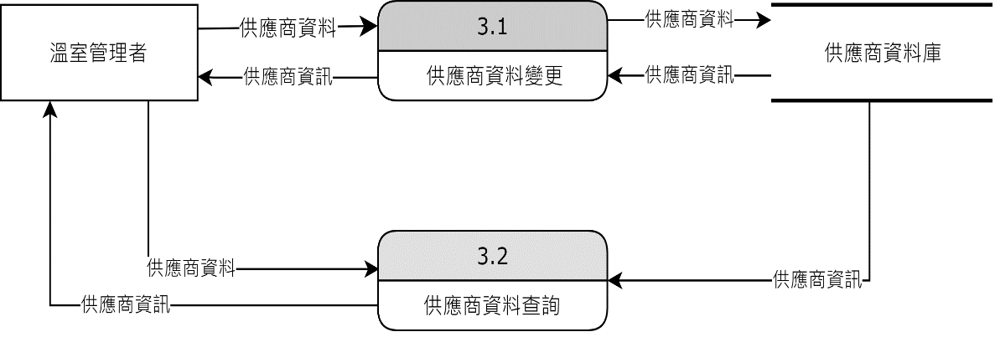

圖 11：Level 1 - FarmIn POS與管理主控台 - 供應商管理

Level 1 - FarmIn POS與管理主控台 - 4.0 -庫存管理

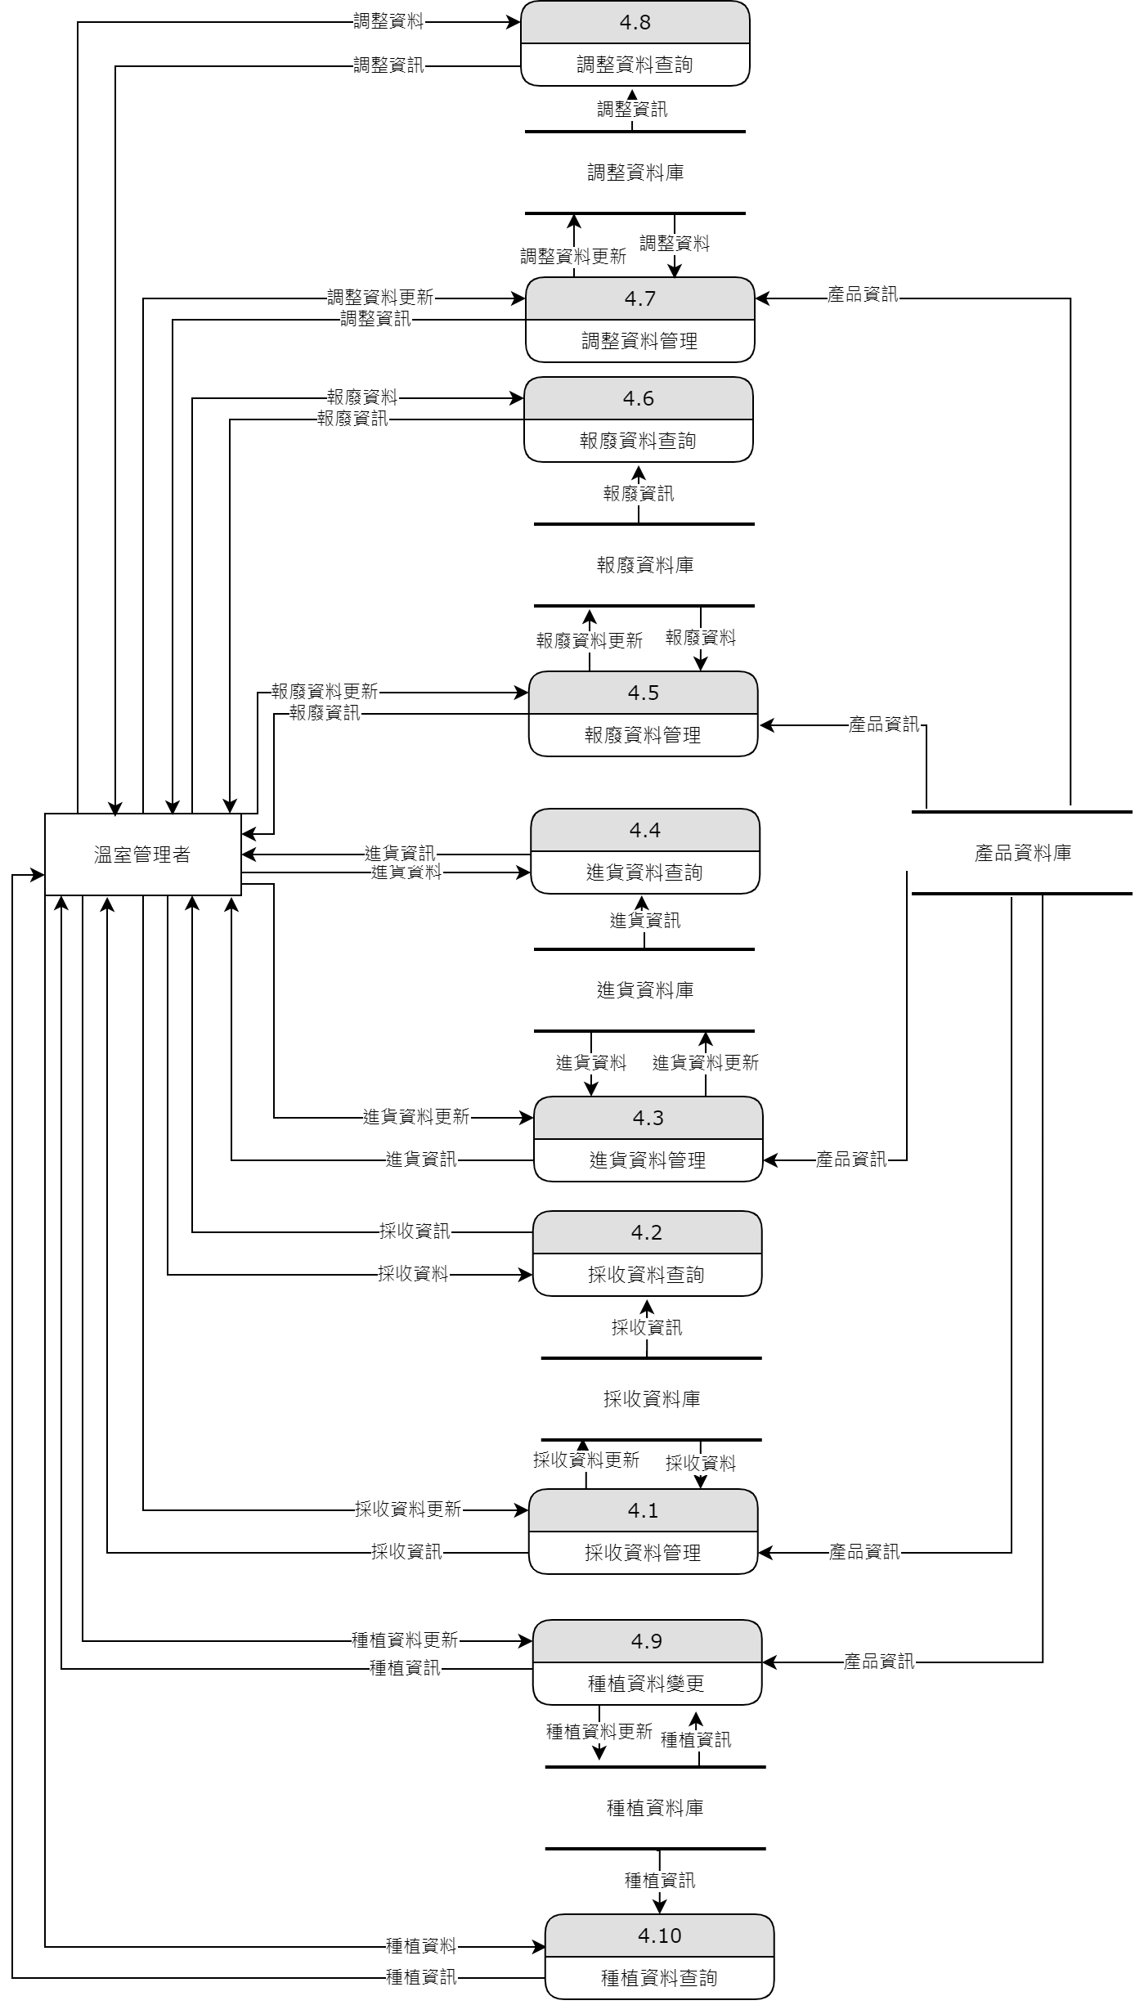

圖 12：Level 1 - FarmIn POS與管理主控台 - 庫存管理

Level 1 -FarmIn POS與管理主控台 - 5.0 -訂單管理

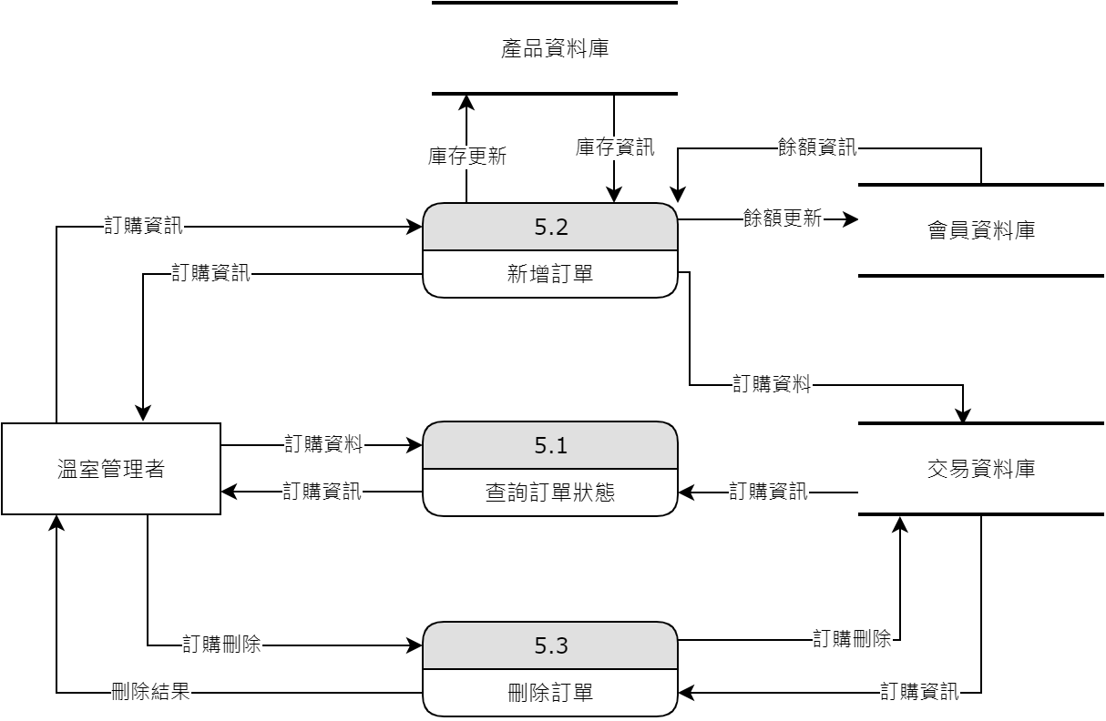

圖 13：Level 1 - FarmIn POS與管理主控台 - 訂單管理

Level 1 - FarmIn POS與管理主控台- 6.0 -銷貨結帳

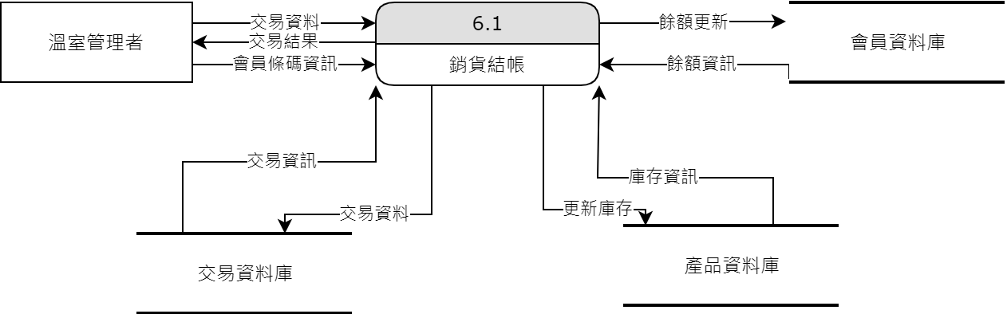

圖 14：Level 1 - FarmIn POS與管理主控台 - 銷貨結帳

Level 1 -FarmIn POS與管理主控台- 7.0 -數據分析

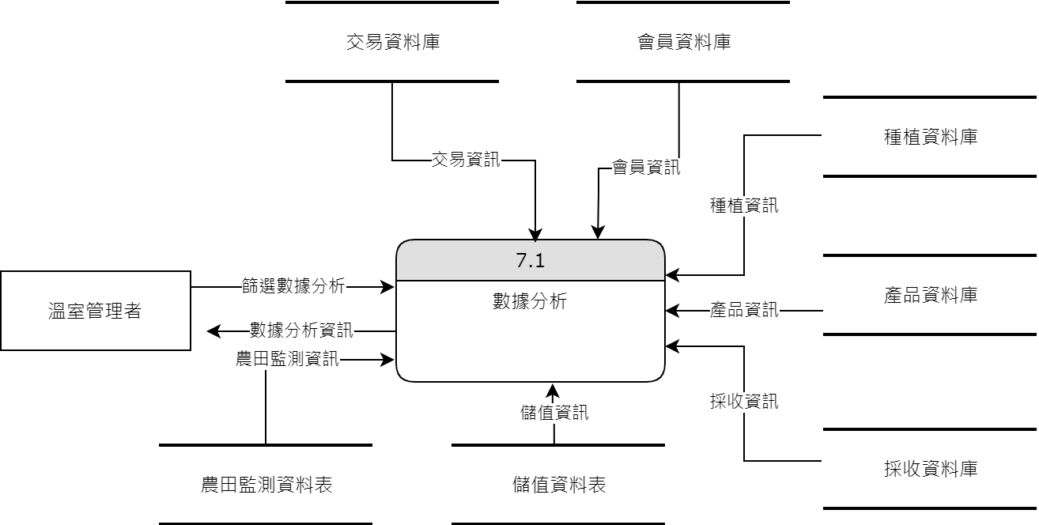

圖 15：Level 1 – FarmIn POS與管理主控台 – 數據分析

Level 1 - FarmIn POS與管理主控台- 8.0 -溫室行銷

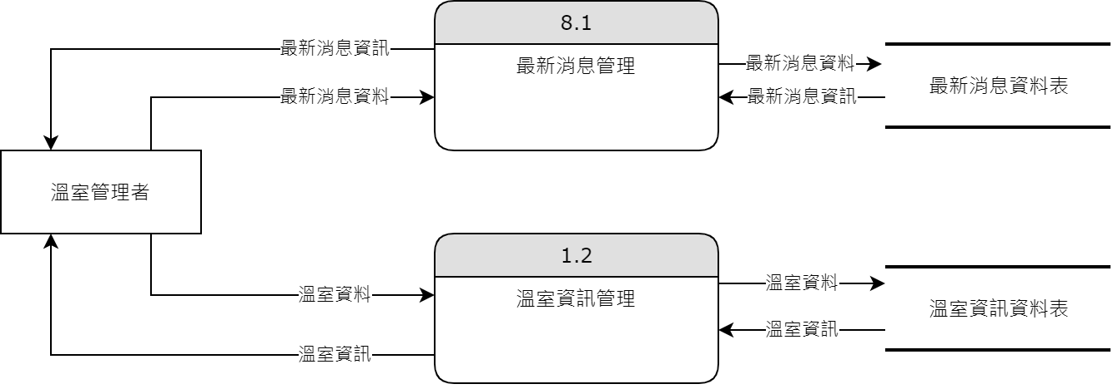

圖 16：Level 1 - FarmIn POS與管理主控台 - 溫室行銷

Level 1 - FarmIn POS與管理主控台- 9.0 -農田監測



圖 17：Level 1 - FarmIn POS與管理主控台 – 農田監測

* + - * 1. Level 1 – FarmIn App. DFD

這部分將Level 0的FarmIn App. （如圖8所示）中6個子系統做細部資料流程說明（如圖18至23所示）

Level 1 - FarmIn App. - 1.0 -會員管理



圖 18：Level 1 - FarmIn App. - 會員管理

Level 1 - FarmIn App. - 2.0 -訂購產品

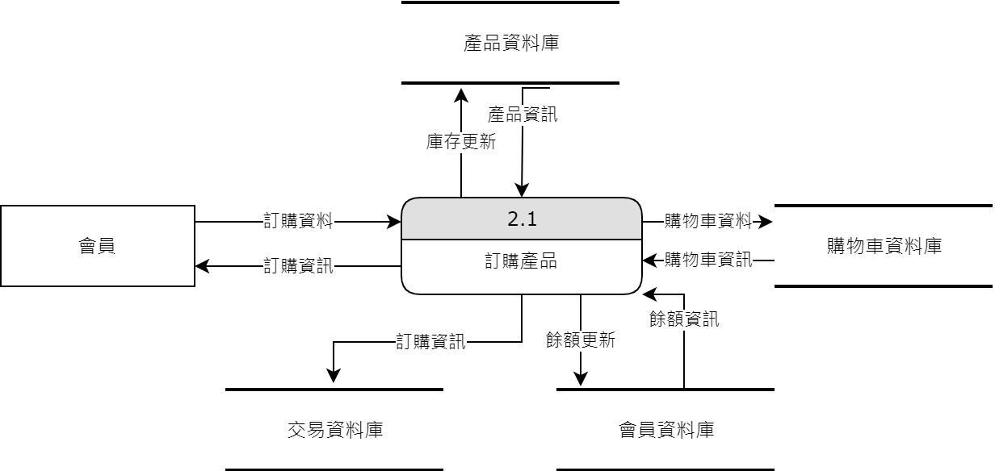

圖 19：Level 1 - FarmIn App. – 訂購產品

Level 1 - FarmIn App. - 3.0 -購物車管理

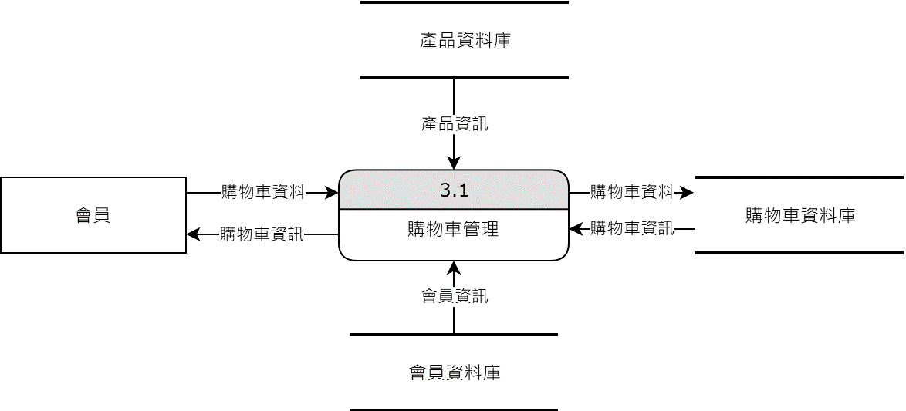

圖 20：Level 1 - FarmIn App. - 購物車管理

Level 1 - FarmIn App. - 4.0 -溫室行銷

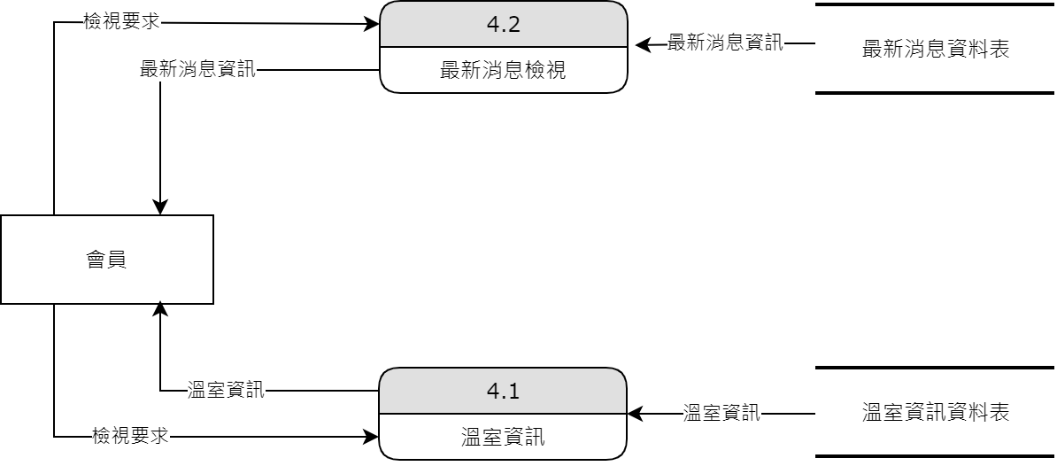

圖 21：Level 1 - FarmIn App. - 溫室行銷

Level 1 - FarmIn App. - 5.0 -產品檢視



圖 22：Level 1 - FarmIn App. - 產品檢視

Level 1 - FarmIn App. - 6.0 -結帳儲值



圖 23：Level 1 - FarmIn App. - 結帳儲值

* + - 1. 實體關係圖 (Entity-Relationship Diagram，ERD)

本處將使用ERD描述重要的資料實體、實體屬性與限制，及之間的關係。



圖 24：實體關係圖

* + - 1. 關聯綱目

此處將透過關聯綱目，說明資料庫的邏輯設計，並顯示符合1NF、2NF與3NF之資料庫表格。

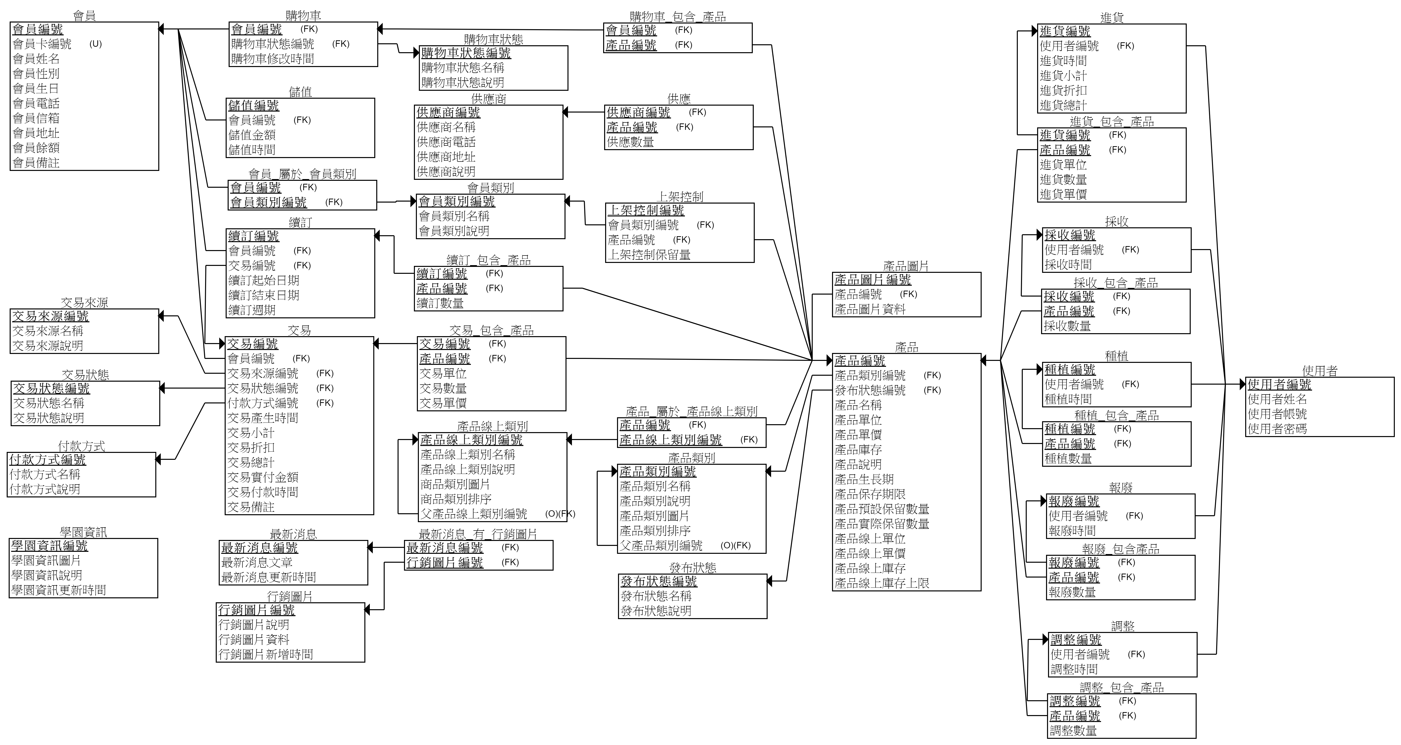

圖 25：關聯綱目

* + 1. 流程需求分析

本系統在流程需求分析的部分採用UML活動圖以描述FarmIn POS與管理主控台以及FarmIn App.個別的操作流程，使系統開發者於開發系統時能確實掌握各系統的操作流程。

* + - 1. FarmIn POS與管理主控台 - 會員/產品/供應商管理

溫室管理者透過FarmIn POS與管理主控台檢視或編輯會員、產品以及供應商的基本資料。

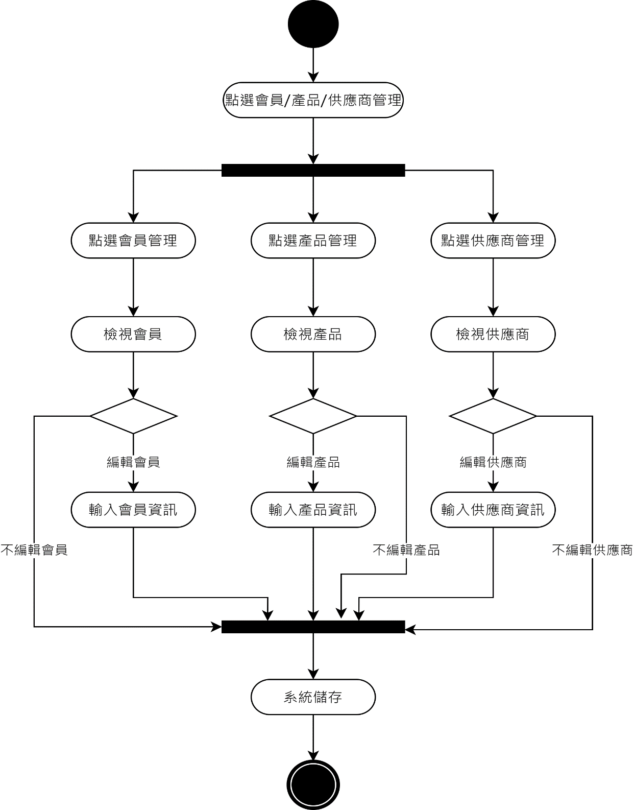

圖 26：操作流程圖 - FarmIn POS與管理主控台 - 會員/產品/供應商管理

* + - 1. FarmIn POS與管理主控台 - 庫存管理

溫室管理者透過FarmIn POS與管理主控台記錄進貨、採收、報廢、調整以及種植的資訊，資料輸入後系統便會更新產品庫存以及FarmIn App.的線上庫存。

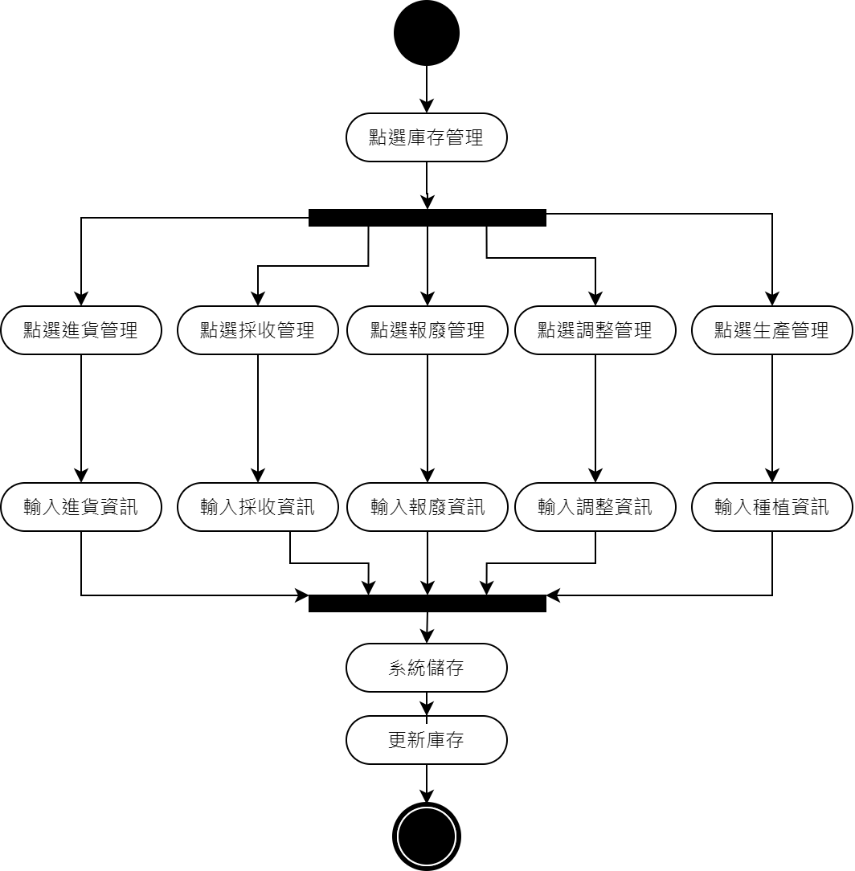

圖 27：操作流程圖 - FarmIn POS與管理主控台 - 庫存管理

* + - 1. FarmIn POS與管理主控台 - 訂單管理/新增訂單

溫室管理者透過FarmIn POS與管理主控台管理以及新增訂單，新增訂單可詢問會員是否現在結帳，選擇現在結帳則跳至結帳頁面做結帳並印出訂單，取貨結帳則直接印出訂單。

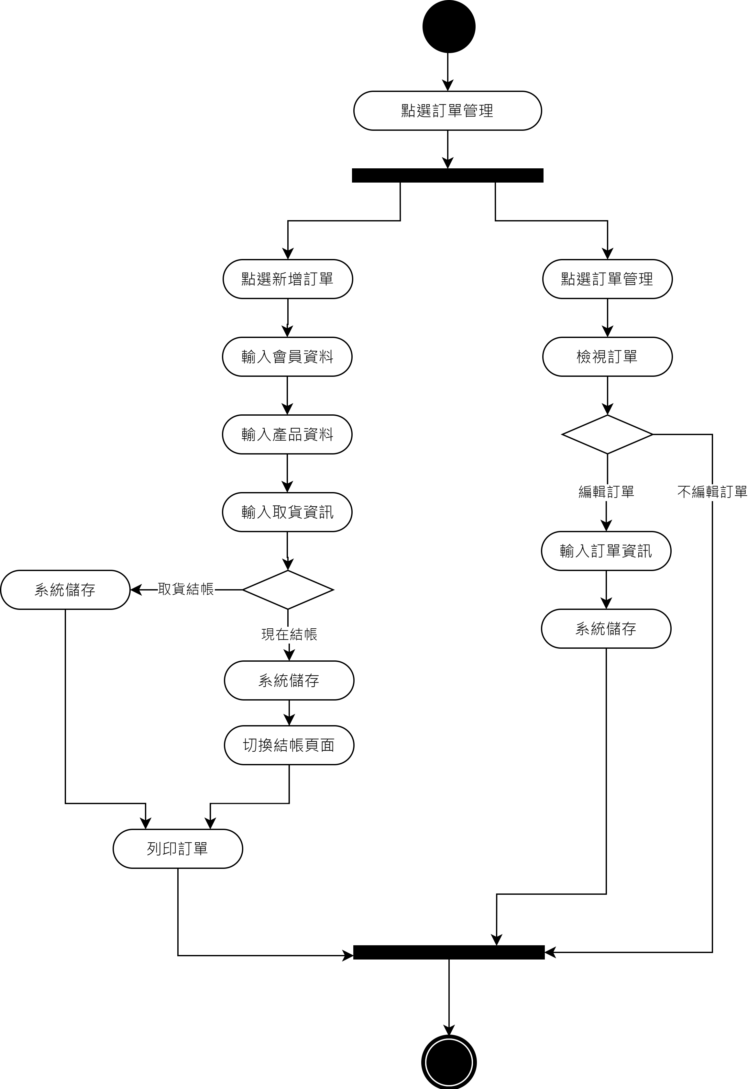

圖 28：操作流程圖 - FarmIn POS與管理主控台 - 訂單管理

* + - 1. FarmIn POS與管理主控台 - 銷貨儲值

溫室管理者透過FarmIn POS與管理主控台進行交易及會員儲值作業，交易可以選擇儲值扣款或付現，選擇扣款會檢查餘額是否足夠，餘額不足則跳至會員儲值。

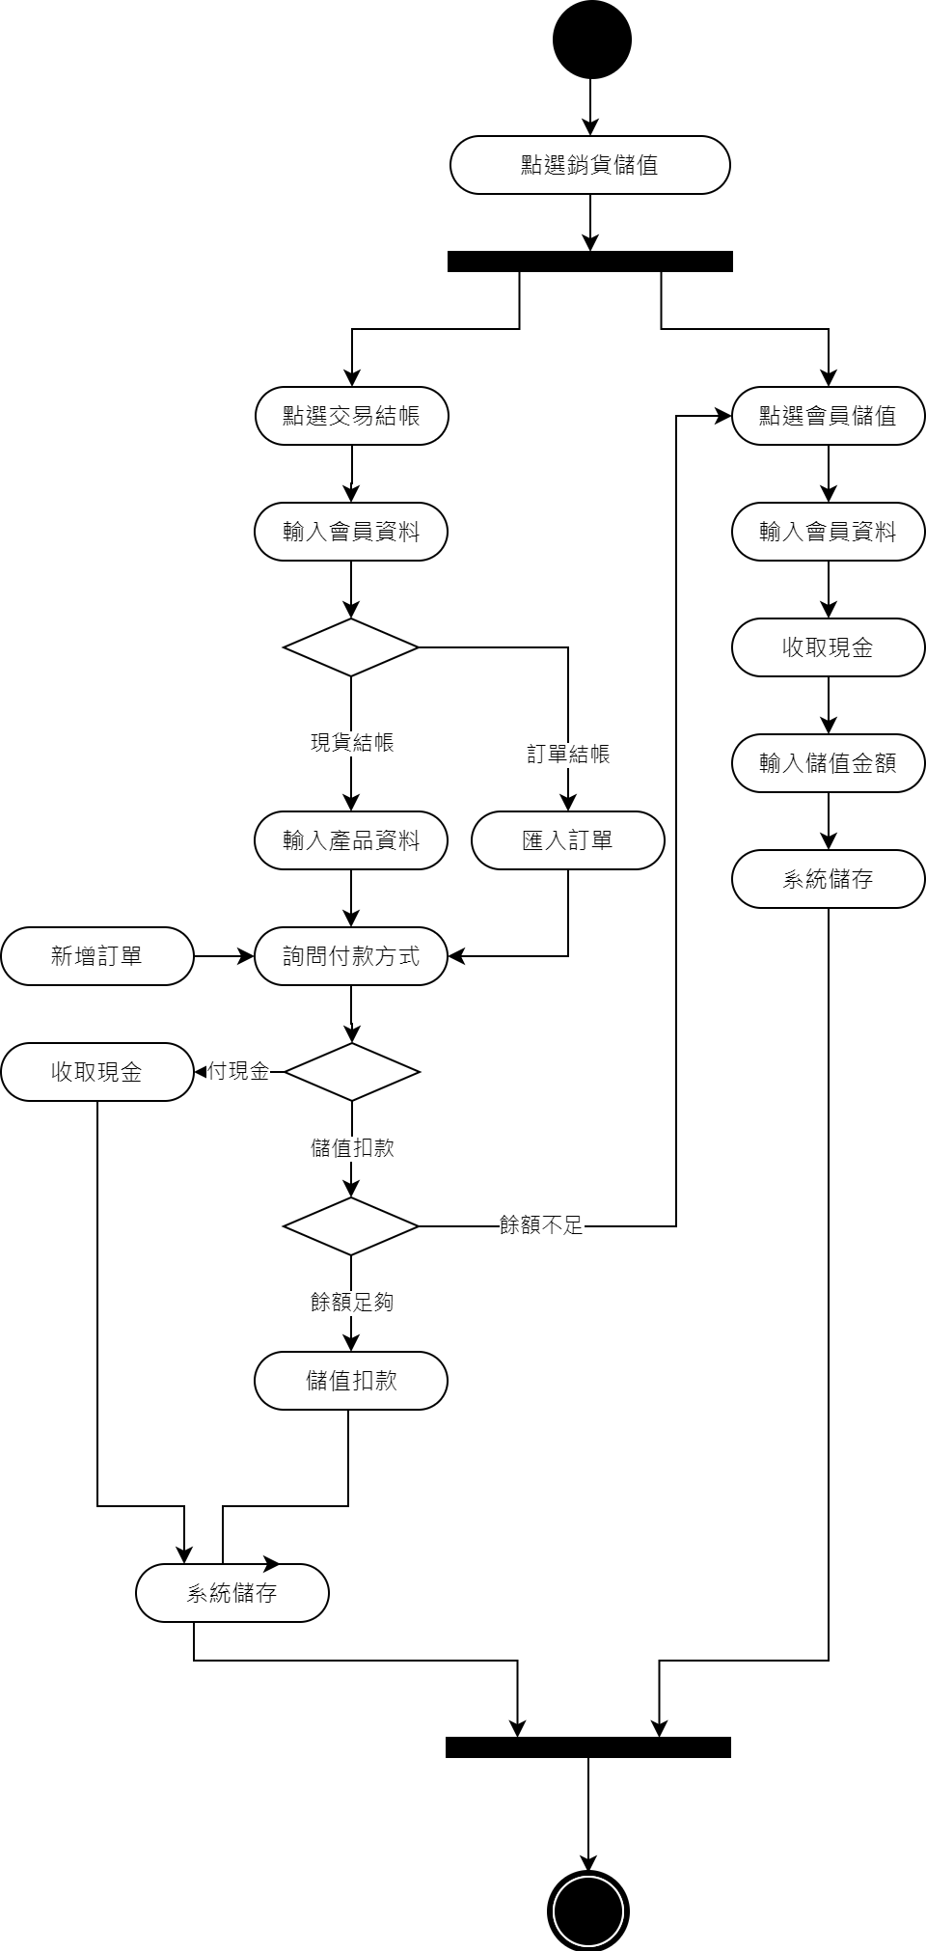

圖 29：操作流程圖 - FarmIn POS與管理主控台 - 銷貨儲值

* + - 1. FarmIn POS與管理主控台 - 溫室資訊/最新消息管理

溫室管理者可以透過FarmIn POS與管理主控台編輯呈現於FarmIn App.上的溫室資訊以及最新消息。

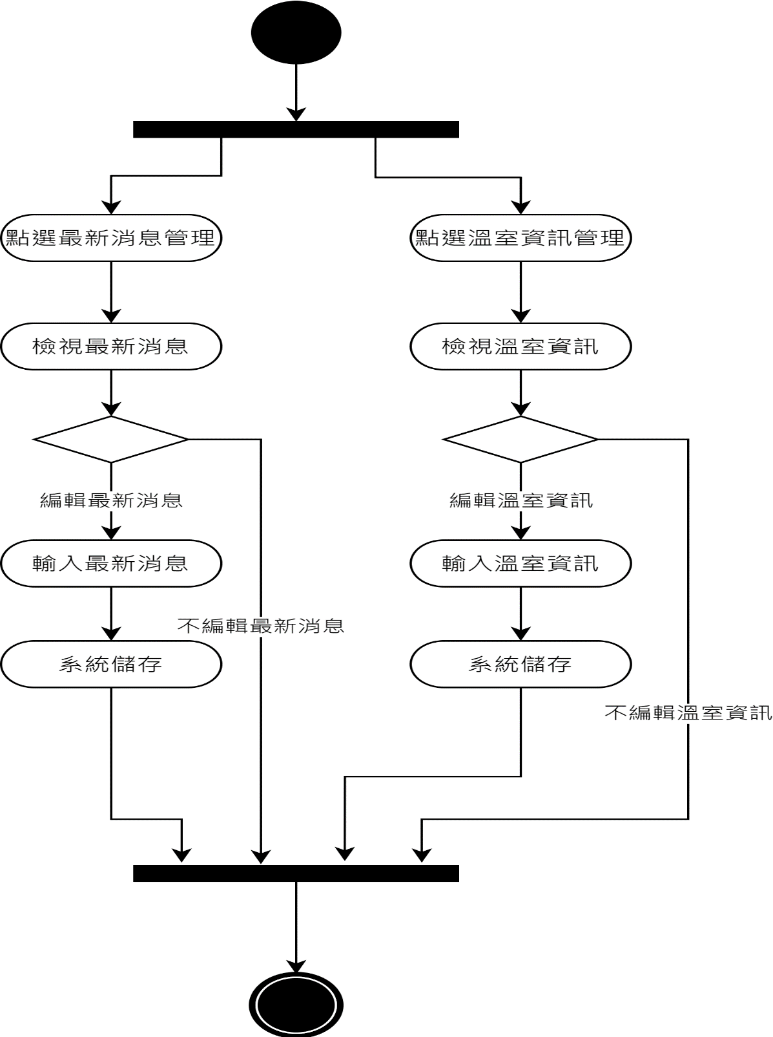

圖 30：操作流程圖 - FarmIn POS與管理主控台 - 溫室資訊/最新消息管理

* + - 1. FarmIn POS與管理主控台 – 數據分析

溫室管理者可以透過FarmIn POS與管理主控台檢視各式數據。

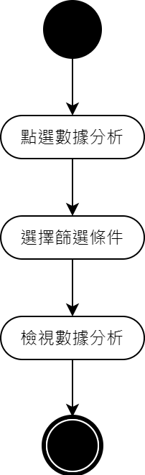

圖 31：操作流程圖 - FarmIn POS與管理主控台 – 數據分析

* + - 1. FarmIn App. - 會員資料管理

會員將會員卡開通後便可以透過FarmIn App.管理以及檢視自己的會員資料，如果還未開通會員卡，可以至溫室加入會員，通過系統認證後即可使用會員享有的權利。

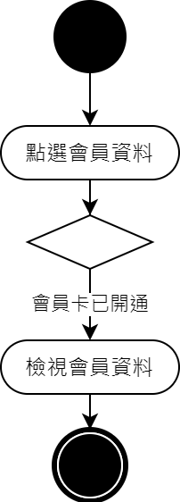

圖 32：操作流程圖 - FarmIn App. - 會員資料管理

* + - 1. FarmIn App. - 購物車管理

會員可以將產品加進購物車以便轉成訂單，也可點選購物車以編輯購物車內的產品。

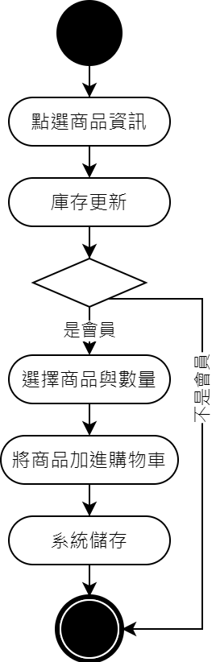

圖 33：操作流程圖 - FarmIn App. - 購物車管理

* + - 1. FarmIn App. – 訂購產品

會員將購物車轉成訂購單後，系統會先檢查庫存是否足夠，如果訂購單可成立會先保留庫存，在送出訂購時可以選擇是否直接從餘額扣款，或是取貨時付款，如果訂購單未完成送出會將保留的庫存釋出。

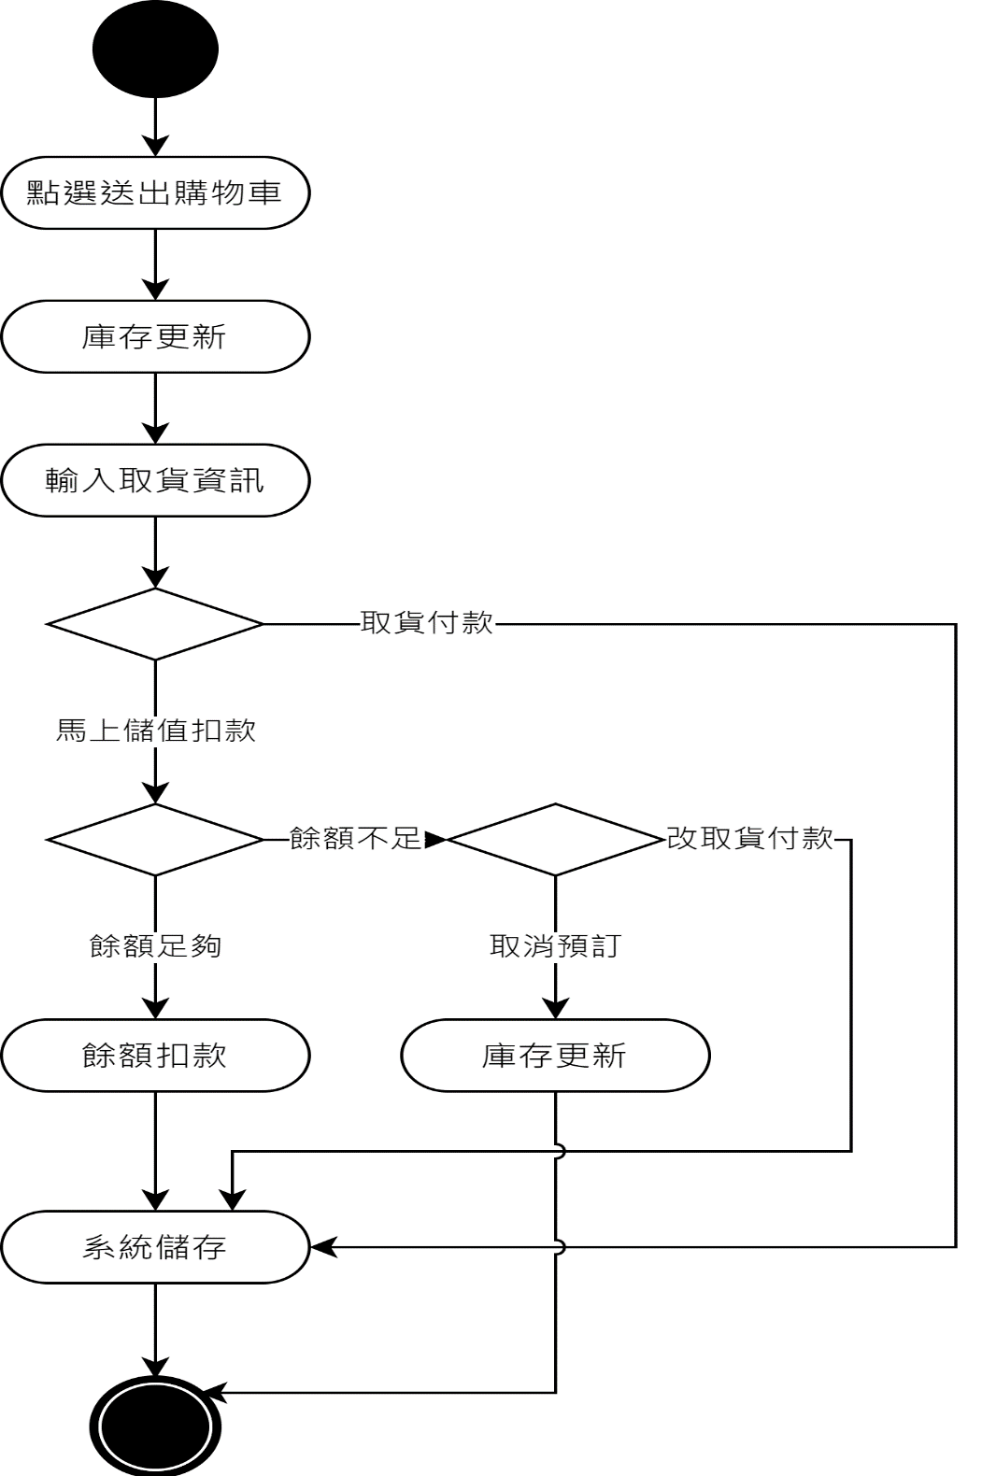

圖 34：操作流程圖 - FarmIn App. – 訂購產品

* + - 1. FarmIn App. - 最新消息/溫室資訊/產品資訊/結帳儲值

消費者以及會員可以透過FarmIn App.檢視最新消息、溫室資訊、產品資訊，以及可以透過FarmIn App.顯示會員條碼，供溫室管理者在結帳以及儲值時掃描。

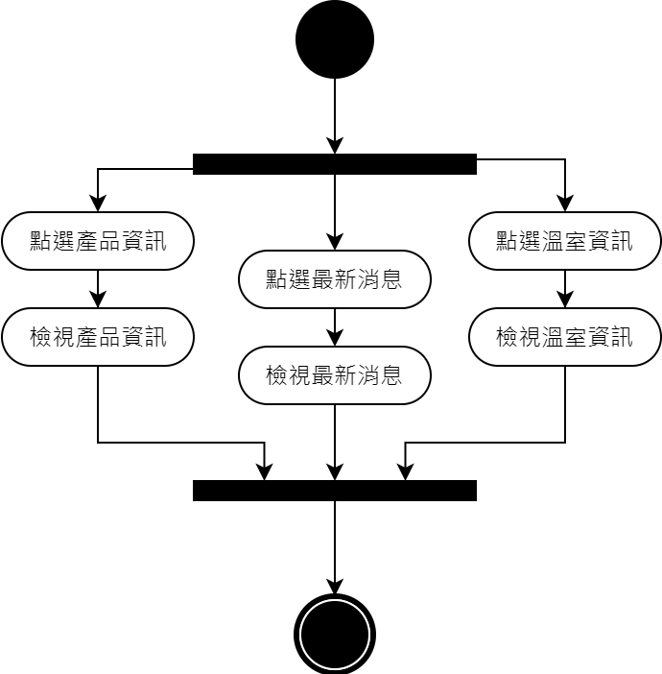

圖 35：操作流程圖 - FarmIn App. - 最新消息/溫室資訊/產品資訊

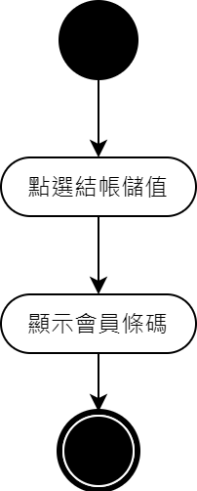

圖 36：操作流程圖 - FarmIn App. - 結帳儲值

* 1. 功能、流程與介面設計

在功能設計的部分，以下會以系統功能介紹以敘述各系統之功能，並透過功能架構圖呈現各系統之功能樹狀結構。

* + 1. 系統功能介紹

以下針對FarmIn POS與管理主控台以及FarmIn App.個別所具備之系統功能進行描述，各系統功能的樹狀結構可參考功能架構圖（如圖37、38所示）。

* + - 1. FarmIn POS 與管理主控台

FarmIn POS與管理主控台擁有農田感測、庫存管理、訂單管理、結帳儲值、基礎管理、數據分析以及溫室行銷的功能，以下將針對各功能進行描述。

* + - * 1. 農田感測

即時農田數據

透過溫濕度、土壤濕度以及光照度的感測，將農田的數據即時呈現，提供溫室管理者參考，並記錄以做日後的數據分析。

控制農田機械

根據即時的農田數據，系統可以自動啟動光照、風扇，溫室管理者也可透過系統介面操控。

* + - * 1. 庫存管理

進貨作業

溫室管理者向供應商進貨後，記錄進貨資訊，並可供檢視與編輯進貨紀錄

種植作業

溫室管理者將育苗盤種到田裡後，可以記錄種植品項、數量（盤）、日期，做為採收作業的參考數據，並可供檢視與編輯種植紀錄。

採收作業

溫室管理者將作物採收後，可以根據先前的種植紀錄記下採收情況，並可供檢視與編輯採收紀錄。

報廢作業

溫室管理者將庫存產品下架，移出庫存，記錄報廢資訊，並可供檢視與編輯報廢紀錄。

調整作業

溫室管理者盤點庫存發現有誤差時，可以緊急調整庫存，並可供檢視與編輯調整紀錄。

* + - * 1. 訂單管理

訂單管理

溫室管理者可以檢視訂單狀態，編輯訂單資訊。

新增訂單

溫室管理者可以自行新增訂單。

訂單明細印出

系統接收到訂單或溫室管理者新增訂單後，系統會自行印出訂單明細，供溫室管理者黏貼於包裝上

* + - * 1. 結帳儲值

交易系統

處理會員以及非會員的交易作業，付款方式分為會員儲值扣款以及現金付款，葉菜以包計算，其餘產品以台斤計算。

會員儲值系統

處理會員的儲值作業，記錄儲值資訊，更新儲值餘額。

* + - * 1. 基礎管理

產品管理

提供管理者檢視、編輯產品的基本資料。

會員管理

提供管理者檢視、編輯會員的基本資料。

供應商管理

提供管理者檢視、編輯供應商的基本資料，供應商指的是將產品賣給溫室的小農。

* + - * 1. 數據分析

以系統接收到資料做基礎，將資料轉化成對溫室管理者有用的視覺化資訊，提供農田作業、銷售情況與會員消費的數據統計與分析，供溫室管理者在決策上更加有依據與效率。

* + - * 1. 溫室行銷

最新消息

溫室管理者檢視、編輯顯示於FarmIn App.的溫室最新消息。

溫室資訊

溫室管理者檢視、編輯顯示於FarmIn App.的溫室基本資訊。

* + - 1. FarmIn App.

FarmIn App.擁有會員資料管理、產品訂購、產品資訊、溫室行銷、結帳儲值的功能，以下將針對各功能進行描述。

* + - * 1. 會員資料管理

編輯個人資料

會員可以檢視自己的基本資料。

檢視儲值餘額

會員可以檢視自己剩下的餘額。

檢視購買紀錄

會員可以檢視自己的購買紀錄。

* + - * 1. 產品訂購

訂購產品

會員可以將訂單資訊傳回FarmIn POS與管理主控台，以及可以選擇線上扣款或是取貨付款。

購物車管理

會員可以將想購買的產品保留在購物車，但購物車轉成訂單時會再次檢查庫存，已確定產品可供訂購。

* + - * 1. 產品資訊

檢視所有產品資訊

消費者可以查看所有產品的基本資訊。

檢視現貨資訊

消費者可以查看目前溫室的現貨資訊。

* + - * 1. 溫室行銷

檢視最新消息

消費者可以看到管理者撰寫的最新消息。

檢視溫室資訊

消費者可以看到管理者撰寫的溫室資訊。

* + - * 1. 結帳儲值

會員在結帳或儲值時可透過FarmIn App.顯示會員條碼，供管理者掃描。

* + 1. 功能架構圖

以下將以三張功能架構圖呈現FarmIn POS與管理主控台以及FarmIn App.之系統功能樹狀結構（如圖37 、38所示）。

* + - 1. FarmIn POS與管理主控台

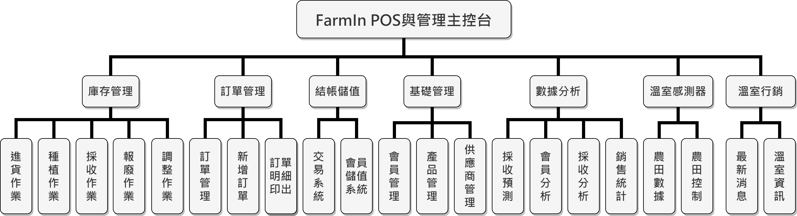

圖 37：功能架構圖 - FarmIn POS與管理主控台

* + - 1. FarmIn App.

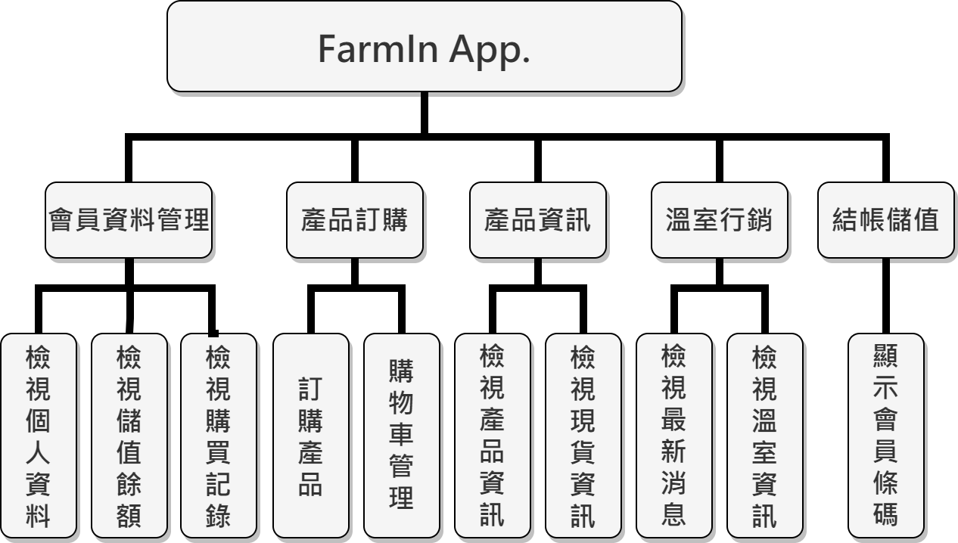

圖 38：功能架構圖 - FarmIn App.

1. 系統特色
   1. 透過FarmIn App. 完善使用者體驗

現今人手一支智慧型手機，手機應用程式更是五花八門，在這競爭激烈的市場中，唯有具備獨特亮點才得以生存，因此，以下整理了FarmIn App.能帶給使用者良好使用體驗的五項特點：

* + 1. 新鮮蔬果便利購

利用FarmIn App.，消費者可以隨時下訂欲購買之產品，且產品購買成功後，FarmIn App.會主動提醒消費者進行取貨。透過此功能，消費者便不需要親自前往現場購買蔬果，改善由消費者打電話或使用通訊軟體告知溫室管理者所造成的資訊疏漏與不便。

* + 1. 最新消息不漏接

FarmIn App.將透過主動推播與主頁上之文宣輪播，傳遞行銷資訊與溫室的最新消息。藉由以上方式，便可解決以Facebook粉絲團或通訊軟體傳遞資訊造成傳遞即時性與有效性的問題，讓使用者不錯過第一手最新資訊！

* + 1. 產品資訊一點就知

FarmIn App.擁有即時顯示產品庫存與資訊之能力，消費者可以藉由應用程式，隨時查看溫室產品的最新狀態。有了此功能後，消費者便不須舟車勞頓至現場察看當日品項與庫存，或是致電溫室管理者造成雙方困擾，欲選購特定產品卻撲空的機率將會大幅降低。

* + 1. 儲值，消費，Easy Pay

藉由使用FarmIn App.，會員便可隨時查看餘額以及儲值、扣款之紀錄。不僅如此，只需簡單註冊，消費者便能使用FarmIn App.輕鬆體驗簡單好上手的行動支付，只要隨手一「嗶」，溫室蔬果立即擁有。

* 1. 銷貨功能小助理

透過 FarmIn POS 與管理主控台和 FarmIn App.相互連結，只要使用者透過FarmIn App.訂購， FarmIn POS與管理主控台便會主動於主頁面顯示訂單資訊，另一方面，溫室管理者也能根據訂單資訊進行準備。如此一來，便能解決溫室管理者因忙碌等原因漏接來電訂單的情況，且消費者也能即時查詢訂單處理狀態。有了此功能之後，雙方都不會遺漏往來之訂單資訊。

* 1. 業績提升好幫手

所有資料在FarmIn POS與管理主控台的整理以及呈現後，溫室管理者可以更加快速且有組織性的檢視以及管理資料，大大提高管理效率，降低資料錯誤風險，再加上感測器的數據以及數據分析功能，溫室管理者便可提前得知未來的採收與庫存狀況，以及過去的作物採收表現，系統根據銷售數據列出暢銷產品、績優會員等統計分析過後的資訊，協助其瞄準最佳銷售策略，有效活用每一筆資源。

* 1. 環境數據即時就知

透過田間感測將即時的農田環境資訊以視覺化的方式呈現給溫室管理者看，溫室管理者便可依據系統的提醒，即時掌控田間狀況，做出相對應的決策，系統也有配置風扇、燈照以及抽水馬達，只要系統監測超過預定標準便會自動啟動，溫室管理者也可以自行控制，協助其對田間事務擁有更佳的掌控力，收集的數據也可以提供給日後的數據分析。

1. 系統發展環境

在系統發展環境的部分，我們將分為兩個面向進行討論。第一是本系統在開發過程中所需之開發環境，第二則是本系統上線運作後所需之運作環境。此外，由於FarmIn 之兩個子系統將分別在不同的平台上運作，因此針對上述之兩個部分，我們將依據實際需求分別探討各自需要的軟硬體規格，並詳列本系統實際使用之軟硬體設備。

* 1. 開發環境

本節描述FarmIn之開發環境，並詳列開發團隊實際使用之設備與軟硬體。若FarmIn POS與管理主控台、FarmIn App.有不同之需求，將會分別列出。

* + 1. 軟體
       1. 作業系統

由於FarmIn POS與管理主控台需要連接硬體設備（將於下節說明），而該硬體設備所需之環境為Windows系統，因此FarmIn將於Windows平台上進行開發，以便進行測試。

本次專題使用Windows 10 專業版（版本2004）作為開發環境。

* + - 1. 資料庫管理系統

FarmIn需要資料庫管理系統，用以儲存所需紀錄之資料，如會員資訊、產品資訊等。FarmIn對資料庫管理系統並沒有特殊之需求，惟需要能對外連線，以便溫室管理員可於家中進行報表分析等作業。

本次專題開發時使用MariaDB（版本10.3.21）作為開發環境。

* + - 1. 程式語言

FarmIn是一套應用程式，因此須以程式語言進行開發，以下將針對開發時所需之程式語言進行探討。

* + - * 1. FarmIn App.

FarmIn App.選用Android作為運作平台，因此需要使用Android Studio進行開發，而Java即是Android 官方所指定之開發語言。

Java是一種擁有物件導向與跨平台特性的程式語言，我們可藉由Java撰寫可在Android系統上運行之應用程式。FarmIn APP.選擇Java作為開發所用之程式語言。

* + - * 1. FarmIn POS與管理主控台

FarmIn POS與管理主控台使用Electron作為開發環境，而Electron所支援之開發語言如下列所示：

HTML

HTML是一種可用於建立網頁的標記語言，本系統使用HTML建構前端的介面架構。

CSS

CSS又稱為階層樣式表，是一種可用來定義HTML介面的結構化文件。本系統使用CSS3來美化前端介面。

JavaScript

JavaScript是一種直譯式語言，可在網頁前端實現複雜的功能，也可透過Node.js實現後端控制。本系統使用JavaScript控制前端的動畫與流程，也被用於進行後端與前端之通訊、處理和運算。

* + - 1. 開發平台

上述程式語言將會使用不同的開發平台進行開發，以下將針對所需之開發平台進行說明。

* + - * 1. Visual Studio Code（版本1.45）

本系統利用Visual Studio Code 作為Electron-vue（於下小節說明）開發環境的程式碼編輯器 。Visual Studio Code是一個由微軟基於Electron開發的開放原始碼程式碼編輯器，內建了版本控制、套件安裝與命令列等功能。

本系統開發時Visual Studio Code之版本為1.45。

* + - * 1. Android Studio（版本4.0）

本系統使用Android Studio作為FarmIn App.的開發環境。Android Studio是一個由Google開發的整合式開發環境（IDE），可為Android平台開發應用程式，並且內建SDK與AVD管理器，方便使用者進行開發。

本系統開發時Android Studio之版本為4.0。

* + - 1. 函式庫與框架
         1. Electron-vue

Electron是一個由GitHub開發的開源框架，允許開發者利用Node.js和Chromium開發桌面應用程式。而Vue.js則是一個用於建立使用者介面的開源JavaScript框架。Electron-vue將Electron與Vue.js結合，以便更為快速的開發前端介面。本系統使用Electron-vue作為FarmIn POS與管理主控台的開發框架。

* + - * 1. Node.js

Node.js是能夠讓開發者於伺服器端執行 JavaScript程式碼的跨平台 JavaScript 執行環境，本系統使用Node.js實作FarmIn POS與管理主控台之後端運算。

* + - 1. 雲端開發平台

FarmIn將使用雲端服務進行第三方會員身分認證，經過評估後發現Firebase整合了後端常見的服務，能免除開發者自行建立伺服器的麻煩，因此開發團隊選用Firebase實作FarmIn App.之第三方登入認證功能。以下將針對Firebase進行說明。

Firebase是一個由Google提供的後端服務平台（BaaS，Backend as a Service），提供開發者整合式的後端環境，可以取代部分或全部的後台功能，且具有註冊與登入認證功能，符合本系統所需。

* + 1. 硬體
       1. 個人電腦

由於開發過程需編譯執行檔與執行Android虛擬機，因此個人電腦最低之建議需求為8GB記憶體與Core i5等級以上之處理器。表8為開發團隊開發時之電腦硬體配置。

表 8：個人電腦規格表

|  |  |
| --- | --- |
| 電腦型號 | ASUSPRO M640MB |
| CPU | Intel® Core™ i5-9500（9M 快取記憶體，最高 4.40 GHz） |
| 記憶體 | ADATA XPG GAMMIX D10 DDR4-3000 8GB  Samsung M378A1K43CB2-CTD DDR4-2666 8GB |
| 資料儲存應用 | Transcend 【220S】 256GB （TS256GMTE220S）  Seagate【BarraCuda】1TB /7200轉/64MB （ST1000DM010） |

* + - 1. 網路儲存裝置（NAS）

FarmIn需要資料庫管理系統以進行資料儲存，而資料庫管理系統必須有對外連線與處理一定資訊的能力，且必須能穩定的運作以防止交易中斷。而NAS符合上述所有特性，且是開發團隊現有之設備，因此開發團隊將資料庫管理系統建置於NAS上（表9所示）。儘管如此，只要符合上述需求，FarmIn並未限制資料庫管理系統建置的設備，因此若是沒有NAS，開發團隊建議將其建置於Azure等雲端平台，同樣能滿足本系統之需求。

表 9：網路儲存裝置規格表

|  |  |
| --- | --- |
| 型號 | Synology DiskStation DS918+ |
| CPU | Intel® Celeron® J3455（2M 快取記憶體，最高 2.3 GHz） |
| 記憶體 | 4GB DDR3 SO-DIMM記憶體 x2 |
| 硬碟 | Toshiba【N300】4TB /7200轉/128MB （HDWQ140AZSTA）  Toshiba【N300】4TB /7200轉/128MB （HDWQ140AZSTA）  Seagate【IronWolf】4TB /5900轉/64MB （ST4000VN008）  Seagate【IronWolf】4TB /5900轉/64MB （ST4000VN008） |
| SSD快取 | ADATA【XPG】SX8200Pro 512G /M.2 2280/PCIe SSD |
| 連接介面 | 2 x 1GbE（RJ-45） |

* + - 1. Wi-Fi路由器

由於在開發過程中，開發團隊需要與NAS進行連線以建置資料庫，而NAS也需要處理對外連線資訊，因此開發團隊使用Wi-Fi路由器讓NAS能由區域網路進行連線，並同時擁有連上廣域網路的能力。

若NAS不透過路由器連線，而是直接接上廣域網路，將會導致惡意攻擊者可直接接觸到NAS，並對其進行攻擊，如此一來資安風險將會顯著提升。透過連接路由器與配置連接埠轉發，並搭配NAS內部之防火牆設定，將可在達到需求時維持一定的資安水準。

另外，此路由器建議有Gigabit LAN連接埠與Link Aggregation的功能，才能使用NAS所有的頻寬，以便開發者與使用者進行連接。同時也應具備Wi-Fi 5，供行動裝置與筆記型電腦與NAS進行連線。

對於本專題的開發過程，我們選用了AX50進行開發，其規格如表10所示，此路由器能滿足上述所有需求，提供開發者更為方便的連線環境，

表 10：Wi-Fi路由器規格表

|  |  |
| --- | --- |
| 型號 | TP-Link Archer AX50 |
| 規格 | AX3000 雙頻 Gigabit Wi-Fi 6 路由器 |
| 連接介面 | 1 × Gigabit WAN 連接埠  4 × Gigabit LAN 連接埠（Link Aggregation）  1 × Type A USB 3.0 連接埠 |
| 無線網路標準 | IEEE 802.11ax/ac/n/a 5 GHz  IEEE 802.11ax/n/b/g 2.4 GHz |
| 訊號速率 | 5 GHz: 2402 Mbps（802.11ax）,  2.4 GHz: 574 Mbps（802.11ax）  相容於802.11a/b/g/n/ac Wi-Fi標準 |

* + - 1. 行動裝置

本專題開發過程中，除了使用Android模擬器檢視FarmIn App.的執行情況，仍需透過實體手機測試，以便驗證其使用者體驗。行動裝置之Android系統版本需大於4.4，並建議擁有至少2GB的記憶體，以保證FarmIn App.運作順暢。在本次專題，我們使用Samsung Galaxy S10（如表11所示）作為FarmIn App.運行與測試的裝置。

表 11：行動裝置規格表

|  |  |
| --- | --- |
| 型號 | Samsung Galaxy S10 （SM-G973F） |
| 處理器 | Exynos 9820（2.7+2.3+1.9 GHz） |
| 記憶體 | 8GB |
| 儲存空間 | 128GB |
| 顯示螢幕 | 6.1吋 3040 x 1440 （Quad HD+） |
| 作業系統 | Android 10 |

* + - 1. 觸控螢幕

FarmIn POS支援使用觸控方式進行操作，於開發過程中需檢視實際操作流程是否完善，因此需搭配觸控螢幕進行測試。

FarmIn POS支援之最低解析度為1280x1024，而螢幕必須具備電容式觸控或電阻式觸控的功能。另外，其連接介面應為VGA或HDMI，以便電腦進行連接。其餘需求規格如表12所示。

表 12：觸控螢幕建議規格表

|  |  |
| --- | --- |
| 解析度 | 1280x1024 |
| 螢幕大小 | 15.6吋 |
| 觸控 | 有 |
| 觸控模式 | 電阻式或電容式 |
| 觸控控制器 | USB 2.0 |
| 連接介面 | VGA或HDMI |
| 螢幕支架 | 有 |
| 作業系統相容性 | 相容於Windows 10 |

* 1. 實際運作環境

本節將描述FarmIn實際運作時所需之環境，並描述開發團隊實際使用之設備與軟硬體。與開發環境相同之軟硬體將不再進行額外說明。

* + 1. 軟體
       1. 作業系統

FarmIn POS與管理主控台並未限制可供運行之作業系統，然而開發團隊建議運行FarmIn POS之主機選用Windows作為執行平台，因下述之硬體通常僅釋出Windows版驅動程式，且開發者之主機為Windows平台，因此選用Windows平台相較來說較為穩定。而FarmIn管理主控台因未結合硬體，故於Windows、Linux或Mac OS上應都能成功執行。

* + - 1. 資料庫管理系統

FarmIn開發時使用MariaDB作為開發環境，因此建議選用MariaDB作為資料庫管理系統。

* + - 1. 雲端開發平台

FarmIn開發時使用Firebase實作第三方登入認證功能，若需保留此功能則需要使用Firebase作為Baas。然而，若不希望FarmIn App.擁有第三方認證功能，便不需要串接Firebase。

* + 1. 硬體

此小節將會描述系統運作時所需之硬體，除了下列硬體，仍須上一小節所提到之觸控螢幕，在此不另行說明。

* + - 1. 個人電腦

FarmIn POS與管理主控台需運作於電腦上，以串接週邊硬體。由於周邊硬體多為USB介面，因此電腦須至少有4個USB2.0以上之介面。另外，也必須承受溫室之濕熱環境，以避免電腦穩定性不足，影響溫室處理效率。開發者建議之電腦最低硬體需求如表13所示。

表 13：FarmIn POS最低電腦硬體需求表

|  |  |
| --- | --- |
| CPU | Intel® Celeron®系列 或 AMD Ryzen系列 |
| 記憶體 | 4GB |
| 硬碟空間 | 至少10GB |
| 網路 | 須具備網路連接 |
| 視訊介面 | VGA或HDMI |
| 連接介面 | USB 2.0 x 4 |
| 環境耐受性 | 溫度：0°C至50°C  濕度：5%至95% |

* + - 1. 二維條碼掃描器

FarmIn支援消費者使用手機QR Code或會員卡上之一維條碼進行付款與儲值，因此須具備二維條碼掃描能力，開發團隊參考市售二維條碼掃描器，擬定下列（如表14所示）最低規格需求。

表 14：二維條碼掃描器最低硬體規格表

|  |  |
| --- | --- |
| 系統相容性 | 支援Windows 10 |
| 掃描模式 | 手動按鍵掃描或自動感應掃描 |
| 可掃描類型 | 紙、薄膜類、手機一維二維條碼 |
| 抗摔性 | 可承受2米自由落體跌落多次 |
| 工作溫度範圍 | 0°C至50°C |
| 蜂鳴器 | 掃碼成功提示 |
| 數據線長度 | 180CM |
| 通訊接口 | USB |

* + - 1. 出單機

FarmIn POS將會在收到訂單時將訂單明細印出，方便管理者進行記錄。同時，也需要結合現金錢櫃以利收取現金。因此，需要出單機進行列印與控制現金錢櫃。開發團隊參考市面上的出單機以及實地考察後，擬定下列出單機的規格需求（如表15所示）。

表 15：出單機硬體規格表

|  |  |
| --- | --- |
| 列印方式 | 直接行式熱敏 |
| 列印紙寬 | 58mm/80mm |
| 耗材類型 | 捲筒感熱紙 |
| 通訊接口 | USB、錢箱口 |
| 自動切紙刀 | 半切 |

* + - 1. 現金錢櫃

FarmIn需要錢櫃存放所收取之現金，因此開發團隊參考市面上的現金錢櫃以及實地考察後，擬定下列現金錢櫃的規格需求（如表16所示）。若沒有搭配FarmIn POS自動開啟錢櫃的需求，則可購置手動開啟式之錢櫃，亦或是不需購置錢櫃。對於其餘規格並沒有特殊需求。

表 16：現金錢櫃硬體規格表

|  |  |
| --- | --- |
| 機器材質 | 強化鋼 |
| 通訊接口 | RJ-11 |
| 開箱方式 | 電動、鑰匙 |

* + - 1. 會員卡

FarmIn使用會員卡進行會員身分驗證，以進行結帳與儲值。開發團隊希望會員卡能擁有一定的環境耐受性，且必須能客製化彩色印刷，將條碼與會員編號印製在會員卡上。另外，會員卡不須有感應的功能，但應為亮面材質。根據需求，開發團隊選用PVC作為會員卡材質，且厚度應為700P。其餘規格請見下表。

表 17：會員卡需求規格表

|  |  |
| --- | --- |
| 材質 | PVC |
| 厚度 | 700P（0.7mm） |
| 尺寸 | 85.5cm x 5.4cm |
| 印刷需求 | 彩印，單組變動資料，一維條碼 |

* + - 1. Arduino Nano V3.0

FarmIn能透過無線傳輸裝置控制周邊自動化設備以及接收溫室環境資訊。開發團隊比較市面上的Arduino型號後，選定如下表所列之裝置作為與主控台進行連接之接收端裝置，其擁有良好計算能力卻使用縮小版電路板將能有效減少接收端硬體裝置大小。

表 18：Arduino Nano V3.0需求規格表

|  |  |
| --- | --- |
| 型號 | Arduino Nano V3.0 |
| 核心 | Atmel ATmega328 |
| 尺寸 | 4.5cm x 1.8cm |
| 輸入電壓 | 5V |

* + - 1. Arduino Uno R3.0

FarmIn能與多個無線傳輸裝置進行連線，並接收溫室周邊環境資訊。開發團隊比較市面上的Arduino型號後，選定如下表所列之裝置做為無線感測器發送端主機板。

表 19：會員卡需求規格表

|  |  |
| --- | --- |
| 型號 | Arduino Uno V3.0 |
| 核心 | Atmel ATmega328 |
| 尺寸 | 6.8cm x 5.3cm |
| 輸入電壓 | 7-12V |

* + - 1. 無線傳輸模組

比較市面上之無線傳輸類型後，開發團隊認為感測器與自動控制設備之無線傳輸方式需在省電的前提下擁有良好傳輸距離，且能直接進行連線，不須透過中繼設備進行轉發。其餘規格請見下表。

表 20：無線傳輸模組需求規格表

|  |  |
| --- | --- |
| 晶片型號 | nRF24L01+ PA +LNA |
| 運作頻率 | 2.4GHz |
| 發射距離 | 1100m |
| 輸入電壓 | 3.3V |
| 天線形式 | 外接式 |

* + - 1. 溫溼度感測模組

FarmIn能連結各式感測裝置進行環境測量並回傳數據。對於溫溼度，由於農業管理對於溫溼度擁有較高的精確度要求，因此開發團隊採用DHT22進行開發。其餘規格請見下表。

表 21：溫溼度感測模組需求規格表

|  |  |
| --- | --- |
| 晶片型號 | DHT22 |
| 工作電壓 | 5V |
| 溫度測量範圍 | -40℃–80℃ |
| 溫度測量精度 | 0.5℃ |
| 濕度測量範圍 | 0–100%RH |
| 濕度測量精度 | 2%RH |

* + - 1. 土壤濕度感測模組

FarmIn能連結各式感測裝置進行環境測量並回傳數據，對於土壤濕度，開發團隊採用電阻式感應之土壤濕度感測模組。其餘規格請見下表。

表 22: 土壤濕度感測模組需求規格表

|  |  |
| --- | --- |
| 工作電壓 | 5V |
| 輸出範圍 | 0-1023 |
| 感應方式 | 電阻式 |

* + - 1. 水位感測模組

FarmIn能連結各式感測裝置進行環境測量並回傳數據，對於水位，開發團隊採用電阻式感應之水位感測模組。其餘規格請見下表。

表 23：水位感測模組需求規格表

|  |  |
| --- | --- |
| 工作電壓 | 5V |
| 輸出範圍 | 0cm-4cm |
| 感應方式 | 電阻式 |
| 大小 | 2cm x 4cm |

* + - 1. 照度感測模組

FarmIn能連結各式感測裝置進行環境測量並回傳數據，對於照度，開發團隊採用光敏電阻進行測量，其餘規格請見下表。

表 24：水位感測模組需求規格表

|  |  |
| --- | --- |
| 工作電壓 | 5V |
| 輸出範圍 | 0-1023 |
| 感應方式 | 電阻式 |

* + - 1. 抽水馬達

FarmIn能連結自動控制設備進行手動或自動控制。對於農田水位，需藉由抽水馬達根據水位高度進行自動調整。其餘規格請見下表。

表 25：抽水馬達需求規格表

|  |  |
| --- | --- |
| 工作電壓 | DC3-5V |
| 工作電流 | 100mA-200mA |
| 揚程 | 0.3m-0.8m |
| 流量 | 1.2L-1.6L/分鐘 |

* + - 1. 自動控制設備啟閉模組

FarmIn能由使用者透過本軟體控制自動化設備，如排氣風扇、環境燈光等。由於這些設備皆為110V至220V之交流電，因此須採用機械式連接與光耦隔離等功能。

表 26：自動控制設備啟閉模組需求規格表

|  |  |
| --- | --- |
| 啟閉方式 | 繼電器 |
| 控制數 | 兩路 |
| 工作電壓 | 5V |
| 常開接口負載 | 交流250V/10A，直流30V/10A |
| 尺寸 | 50mm * 41mm* 18.5mm |

* + - 1. 供電裝置

FarmIn之無線感測器傳送端須透過自身能力供電，不可藉由外部拉線供電。開發團隊實驗時使用18650電池盒進行供電，藉由兩顆18650電池串聯達到至少輸出7V至Arduino版以及無線傳輸模組進行使用。

表 27：供電裝置需求規格表

|  |  |
| --- | --- |
| 供電來源 | 18650充電式鋰單電池 |
| 電池容量 | 3400mAh |
| 工作電壓 | 3.7v |
| 常開接口負載 | 交流250V/10A，直流30V/10A |
| 尺寸 | 50mm * 41mm* 18.5mm |

* + - 1. 衛星定位模組

FarmIn無線感測器裝有GPS全球衛星定位系統，管理者不須手動設定感測器位置，並可在感測器位置異常時發出警報。其餘規格請見下表。

表 28：衛星定位模組需求規格表

|  |  |
| --- | --- |
| 定位晶片 | SIM28 |
| 輸入電壓 | 3.3V / 5V |
| BaudRate | 9600 -115200 |
| 尺寸 | 40mm x 20mm x 13mm |
| 介面 | Grove |

* 1. 網路架構

FarmIn採用Client-Server架構，其中Server-side為資料庫及Firebase，存放各項資料與處理第三方認證登入等其它後端計算功能，Client-side為FarmIn POS與管理主控台及FarmIn App.之前端操作介面。

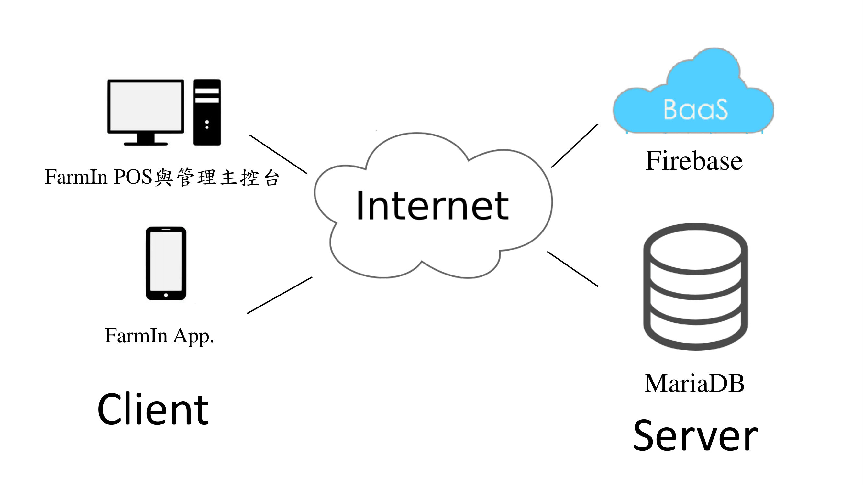

圖 39：系統發展環境 - 網路架構圖

1. 系統測試
   1. 測試範圍

本次系統測試將針對系統間的資料傳遞、田間感測與系統間的連動以及系統穩定度做測試，詳細測試內容寫於整合測試案例。

* 1. 整合測試案例

表 29：整合測試案例

|  |  |
| --- | --- |
| 測試案例編號 | 說明 |
| S001 | 確認FarmIn App.能夠傳遞訂單至FarmIn POS與管理主控台，且FarmIn POS與管理主控台能夠最短於1分鐘內主動跳出系統通知。 |
| S002 | 確認感測模組與FarmIn POS與管理主控台正確連接，系統能夠即時接收感測資訊。 |
| S003 | FarmIn POS與管理主控台能夠傳遞正確的控制訊息給予感測模組，感測模組也能正常運作。 |
| S004 | FarmIn POS與管理主控台與出單機、二維掃描器正確連接，並且能輸出、接收正確資訊。 |
| S005 | 確認系統使用API傳輸資訊，能夠正常跟遠端伺服器的資料庫連接，並傳遞正確資訊。 |

* 1. 測試計畫

表 30：測試案例計畫-S001

|  |  |
| --- | --- |
| 測試案例編號 | S001 |
| 測試項目 | FarmIn POS與管理主控台與FarmIn App.間資料傳遞。 |
| 輸入規格 | 於FarmIn App.輸出訂單資訊。  最新一筆的訂單編號：資料庫內最新一筆。  產品資訊：FarmIn App.購物車中正確的產品項目、數量。  訂單時間：訂單送出時的系統時間 |
| 輸出規格 | 於FarmIn POS與管理主控台接收資訊。  最新一筆的訂單編號：資料庫內最新一筆。  產品資訊：FarmIn App.購物車中正確的產品項目、數量。  訂單時間：訂單送出時的系統時間 |

表 31：測試案例計畫-S002

|  |  |
| --- | --- |
| 測試案例編號 | S002 |
| 測試項目 | 系統與感測模組的連動 |
| 輸入規格 | 以下為感測模組向系統發出之資料格式。 T:{溫度, float, %2.2f},H:{濕度, float, %2.2f} W:{水位, int, %4d},L:{照度, int, %4d},M:{土壤濕度, int, %4d} $GPRMC,<1>,<2>,<3>,<4>,<5>,<6>,<7>,<8>,<9>,<10>,<11>,<12>*hh <1> UTC時間，hhmmss（時分秒）  <2> 定位狀態，A=有效定位，V=無效定位  <3> 緯度ddmm.mmmm（度分）格式  <4> 緯度N或S  <5> 經度dddmm.mmmm（度分）格式  <6> 經度E或W  <7> 地面速率（000.0~999.9節）  <8> 地面航向（000.0~359.9度）  <9> UTC日期，ddmmyy（日月年）格式  <10> 磁偏角（000.0~180.0度）  <11> 磁偏角方向，E（東）或W（西）  <12> 模式指示 |
| 輸出規格 | 系統應根據輸入數據，將數據顯示於首頁儀表板上，並定時向資料庫傳送訊息進行記錄。同時，也將根據GPS座標進行Google Map定位。 |

表 32：測試案例計畫-S003

|  |  |
| --- | --- |
| 測試案例編號 | S003 |
| 測試項目 | 系統與感測模組的連動。 |
| 輸入規格 | 以下為系統操控自動化設備之可用指令。 RELAY1 ON RELAY1 OFF RELAY2 ON RELAY2 OFF RELAY3 ON RELAY3 OFF RELAY1 SET THRESHOLD {int} RELAY1 AUTO RELAY1 MANUAL RELAY2 SET THRESHOLD {int} RELAY2 AUTO RELAY2 MANUAL RELAY3 SET THRESHOLD {int} RELAY3 AUTO RELAY3 MANUAL |
| 輸出規格 | 系統應根據指令執行相應之動作。以下舉繼電器1進行說明。 RELAY3 ON：開啟繼電器三之電器 RELAY3 OFF：關閉繼電器三之電器 RELAY3 SET THRESHOLD {int}：設定自動感測閾值 RELAY3 AUTO：設定為自動感測模式 RELAY3 MANUAL：設定為手動模式 |

表 33：測試案例計畫-S004

|  |  |
| --- | --- |
| 測試案例編號 | S004 |
| 測試項目 | 系統與外部硬體的連動。 |
| 輸入規格 | ESC/POS格式之出單機控制指令，指令均需轉為十六進位並直接輸入出單機。舉例來說，傳送ESC @能將出單機緩衝區清除。 |
| 輸出規格 | 格式化之紙本收據 |

表 34：測試案例計畫-S005

|  |  |
| --- | --- |
| 測試案例編號 | S005 |
| 測試項目 | 系統與遠端伺服器資料庫透過API正確傳遞資料。 |
| 輸入規格 | FarmIn POS與管理主控台輸出產品資訊。  新增產品：新的產品資料。  更新產品：更改產品名稱。  刪除產品：刪除一筆產品。 |
| 輸出規格 | MariaDB接收資料。  新增產品：正確新增一筆產品。  更新產品：產品資料正確更新。  刪除產品：確認刪除一筆產品。 |

* 1. 測試結果

表 35：測試案例結果

|  |  |  |
| --- | --- | --- |
| 測試案例編號 | 核可標準 | 測試結果 |
| S001 | FarmIn POS與管理主控台能夠於1分鐘內正確接收到FarmIn App.傳出的訂單資訊。 | 成功 |
| S002 | 感測模組能夠成功且正確傳入感測資訊給系統。 | 成功 |
| S003 | 系統能夠成功且正確傳遞信號控制感測模組做動。 | 成功 |
| S004 | 外部硬體(出單機與二維掃描器)能夠正確的接收、輸入資訊。 | 成功 |
| S005 | 遠端伺服器資料庫的資料正確根據系統API傳出的要求變動。 | 成功 |

1. 專題貢獻
   1. 研究貢獻

本次專題目的是以溫室為試驗性場域，進行POS系統與管理系統的整合導入與開發，並期望以此為出發點，向與溫室性質類似的小農推廣此系統，以期盼能為小農產業做出貢獻。因此，我們與溫室管理者進行多次訪談，認知到溫室流程皆以紙本記錄，且訂購方式只有消費者親自前往以及電話訂購等產業困境。

接著，透過與溫室進行需求訪談以及文獻探討，了解目前小農產業在系統導入的現況。根據國家發展委員會在第311期政府機關資訊通報中指出，目前我國農企業經營規模以中小型居多，資訊管理系統之建置及維運成本非一般業者所能負擔，絕大多數停留於利用市售套裝軟體，進行部分業務電子化作業，但儘管市售軟體發展成熟，可並不全然適用於業務流程複雜又特殊的農業產業，僵化的功能，也無法支援農企業大部分需求，許多作業仍需人工處理（國家發展委員會　2013）。

最後，經過不斷的資料蒐集與研究以及後續組內討論達到共識後，本專題將運用Electron及Android Studio分別作為FarmIn POS與管理主控台及FarmIn APP.的開發平台，以解決現行之小農產業困境。

針對內部之研究貢獻，由於本組員皆為第一次接觸此類專題與技術，對我們來說可是相當具有挑戰性，在面對這些未知的領域中，除了需要完整發揮所學，更考驗著我們的決心與毅力。若能結合大學所學到的專業知識，在摸索過程中或多或少能更得心應手。除此之外，我們也將藉由開發過程學習完整的軟體開發流程。因此，希望透過此專案的開發，從中汲取更多的新知識與新技能，藉此以提升自己的實力。

* 1. 實務貢獻

藉由本系統的導入，取代部分溫室管理者的作業方式，不僅降低人工失誤率，透過系統對流程的優化，也降低大量人工成本，溫室管理者也會因為作業負擔的減輕，而感到愉悅，甚至可以將省下來的時間利用於其他更重要的事情上；消費者也會因為系統所帶來的便利性以及溫室流程的優化，而對整體服務的滿意度提升，以此增加顧客忠誠度，並提高消費頻率。

在FarmIn App.的導入後，溫室的目標客群擴大，增加新的行銷管道，因此預計會員量會有15%的提升。同時，藉由新的線上訂購的功能，讓會員可以隨時隨地訂購產品，增加會員下單的方便性與意願，溫室的訂單容量預計可以增加6%，額外現金收益因此也可以再提升6%。在扣除因銷量增加而產生的成本後，預計溫室每月可以增加20%的額外收益，也就是增加了15701元的額外盈餘。

除此之外，FarmIn也會降低人工作業導致訂單缺失的風險。我們預估訂單缺失之形成原因70%為溫室管理者人工作業疏失、20%為紙本記錄損毀、剩餘部分為消費者與溫室管理者之溝通誤解。透過FarmIn的導入，將可減少人工疏失與紀錄毀損共90%的訂單輸入錯誤，可減低營業損失，並提升工作效率。

總結來說，透過系統的導入，可以解決溫室原有的困境，並且增加消費者的方便性與服務滿意度。在成本減低以及收益提升的情況下，溫室的盈餘績效也會因此明顯的提升。無論系統導入產生的是有形或無形的效益，對溫室來說在可行性可行的狀況下，都能因為本系統而獲得正向之貢獻。

參考文獻

1. 教育部統計處(2016年1月)。99-101 學年度大專校院畢業生就業薪資巨量分析【政府資料】。取自http://stats.moe.gov.tw/files/analysis/99-101學年度大專校院畢業生就業薪資巨量分析(完整報告).pdf
2. 行政院主計總處(2019年9月)。資訊服務委外經費估算原則【政府資料】。取自https://www.dgbas.gov.tw/public/Data/994163159L3EO3FL6.pdf
3. 網智數位(無日期)。跨平台解決方案優缺點細說(軟體開發、軟件開發、客製化軟體)【部落格文字資料】。取自http://www.netqna.com/2017/03/blog-post.html#comment-form
4. 維基百科(2020年5月28日)。Electron【線上論壇】。取自https://zh.wikipedia.org/wiki/Electron
5. Ann Yeh(2018年11月14日)。不要添加物！多間美國連鎖餐廳因應潮流，下架含有添加物和抗生素的食品【線上論壇】。取自https://nommagazine.com/不要添加物！多間美國連鎖餐廳因應潮流，下架食/
6. ITREAD01(2019年6月19日)。第一章 Electron介紹 | Electron in Action(中譯)【線上論壇】。取自https://www.itread01.com/content/1560927783.html
7. Vince Wu(2020年3月4日)。網站我們必需要自己架伺服器嗎？【部落格文字資料】。取自https://www.codepulse.com.tw/zh-tw/網站我們必需要自己架伺服器嗎？
8. Abell, Derek F., Defining the Business : The Starting Point of Strategic Planning (Upper Saddle River, NJ: Prentice Hall, 1980), chapter 8, pp. 192–196
9. Sai Sarath Chandra. (2018, May 23).What Is Electron and Why Should We Use It? [Online forum comment]. Retrieved from https://dzone.com/articles/what-is-electron-amp-why-should-we-use-it
10. StatCounter (2020, May). Mobile Operating System Market Share Worldwide (May 2019 - May 2020). Retrieved from https://gs.statcounter.com/os-market-share/mobile/worldwide/#monthly-201905-202005
11. StatCounter (2020, May). Mobile Operating System Market Share Asia (May 2019 - May 2020). Retrieved from https://gs.statcounter.com/os-market-share/mobile/asia/#monthly-201905-202005

附錄

* 1. 訪談記錄

系統開發者了解溫室目前主要的困境以及溫室管理者開發系統的意願後，為了更進一步引出溫室系統需求以及確認系統範圍，系統開發者於2020年4月8日前往溫室與溫室管理者進行第一次的訪談（如表36所示）。透過第一次訪談，系統開發者對於溫室的流程有更深的了解，並知悉消費者與溫室的主要互動方式。

在系統開發者基於第一次訪談的結果對於欲開發之系統有了初步的規劃後，於2020年4月20日透過線上訪談的方式，詢問溫室管理者目前初步的系統規劃是否符合需求並提供意見以及詢問細節上的事項，在第二次訪談後，系統開發者將系統範圍定義的更加明確，並根據溫室管理者給出的建議，在系統功能上做出相對應的調整 （如表37所示）。

表 36：訪談記錄 － 第一次訪談記錄

|  |  |
| --- | --- |
| **第一次訪談記錄** | |
| **時間** | **109/04/08** |
| **地點** | **嘉義大學自然農法學園** |
| **參與者** | **蔣昆興、盧俊吉** |
| **簡述** | 系統開發者確認溫室管理者開發系統的意願後，須先了解溫室管理者跟消費者的作業內容，因此進行第一次的訪談，內容整理如下。 |
| **內容整理** | |
| **溫室管理者：**目前只有記錄每日交易資料、收款資料以及會員資料，會員的收款資料會需要統整另外開立收據，校方會根據收據開立的金額抽取一成的費用。採收、報廢以及庫存都沒有做記錄，但是產品進貨會記錄，因為要計算進貨成本。  **消費者：**目前消費者要知道庫存除了現場查看以外，就是透過通訊軟體跟溫室管理者詢問，包括訂購也是。消費者主要以會員居多，付款方式也以儲值扣款為主，現金交易較少。 | |

表 37：訪談記錄 － 第二次訪談記錄

|  |  |
| --- | --- |
| **第二次訪談記錄** | |
| **時間** | **109/04/20** |
| **地點** | **線上訪談** |
| **參與者** | **盧俊吉** |
| **簡述** | 經過第一次訪談並擬定初步的功能後，進行第二次的訪談，內容整理如下。 |
| **內容整理** | |
| 1. **記錄種植資訊：**可以記錄種植資訊，就可以推算出預計採收的產品資訊。 2. **可**訂購**時間為三天內：**通常會員訂購產品最多只會要求要大後天取貨，畢竟菜的保存期限較短，較難預估之後的情況。 3. **需保留原先顧客互動模式：**擔心上年紀的消費者沒有使用應用程式的習慣，所以系統設計需要考慮到原先的互動模式。 4. **現貨資訊彈性設計：**溫室管理者希望可以自己設定會員看到那些現貨的資訊。 5. **退貨不需要做：**退貨完全沒遇過也不給退，所以不需要做。 | |

* 1. 使用手冊

介紹本系統FarmIn POS與管理主控台以及FarmIn App.的按鈕功能與操作，主要分為FarmIn POS與管理主控台以及FarmIn App.兩個系統做介紹。

* + 1. FarmIn POS與管理主控台

FarmIn POS與管理主控台主要分為首頁、控制台、基礎資料管理、庫存與訂單資料管理、結帳儲值以及數據分析，以下以截圖與文字做介紹。

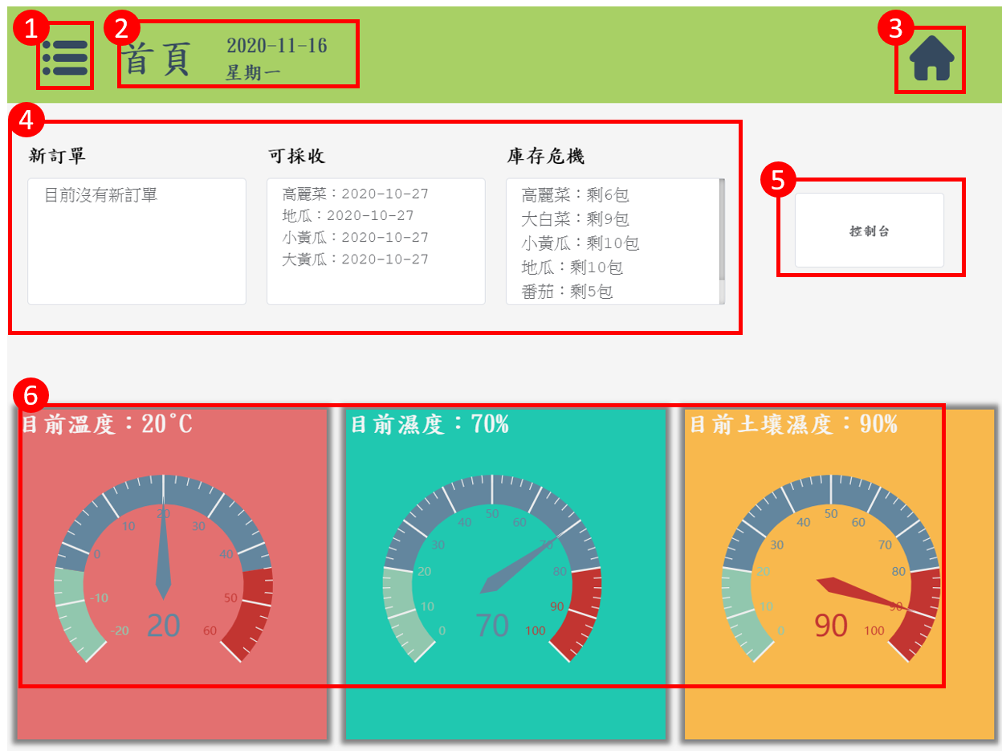

圖 40：首頁介面

1. 目錄展開按鈕，點擊後會展開左方目錄。
2. 顯示現在功能位置以及目前時間。
3. 返回首頁按鈕，點擊後會返回首頁。
4. 溫室資訊提示，提供新訂單、可採收作物、庫存量警示三種資訊。
5. 控制台開啟按鈕，點擊後會開啟田間感測操作面板。
6. 田間感測資訊即時顯示區，顯示即時的田間資訊。

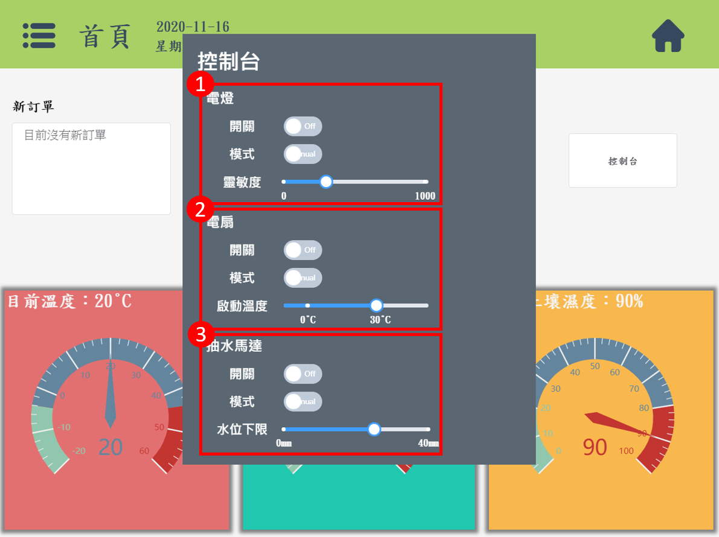

圖 41：控制台介面

1. 控制田間的電燈，可做自手動的切換，以及光感靈敏度的調整。
2. 控制田間的電扇，可做自手動的切換，以及啟動溫度臨界值的調整。
3. 控制田間的抽水馬達，可做自手動的切換，以及馬達啟動的臨界值的調整。

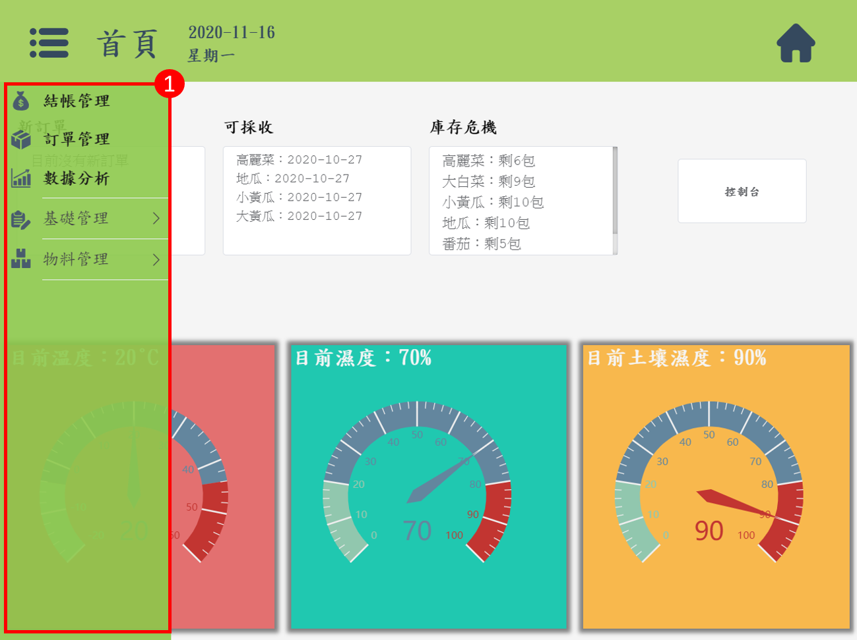

圖 42：目錄導覽列介面

1. 目錄展開區塊，點擊要使用的功能便可以直接前往該功能。

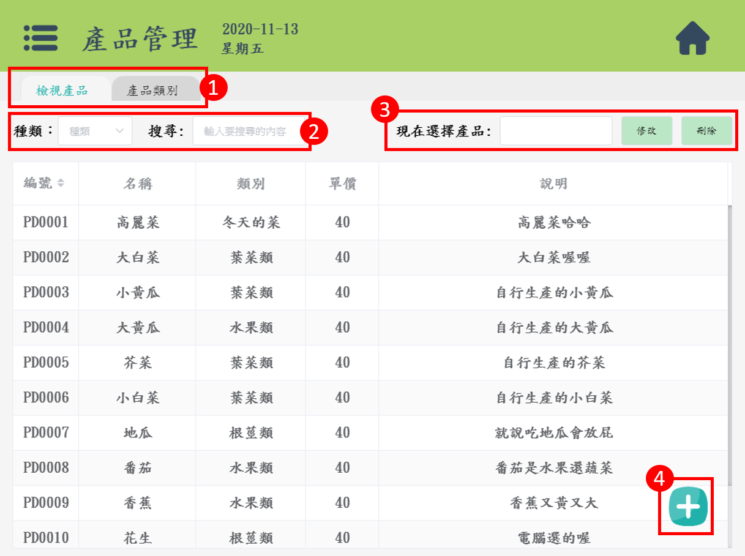

圖 43：基礎資料檢視介面

1. 做為該分類切換功能的標籤，切換標籤會更換下方顯示內容。
2. 表格上方的下拉選單以及輸入框為該表格的搜尋功能。
3. 點擊表格特定資料時，告知選擇的資料為何，右方按鈕為對該資料進一步的動作。
4. 表格右下方的加號為新增該表格的內容。

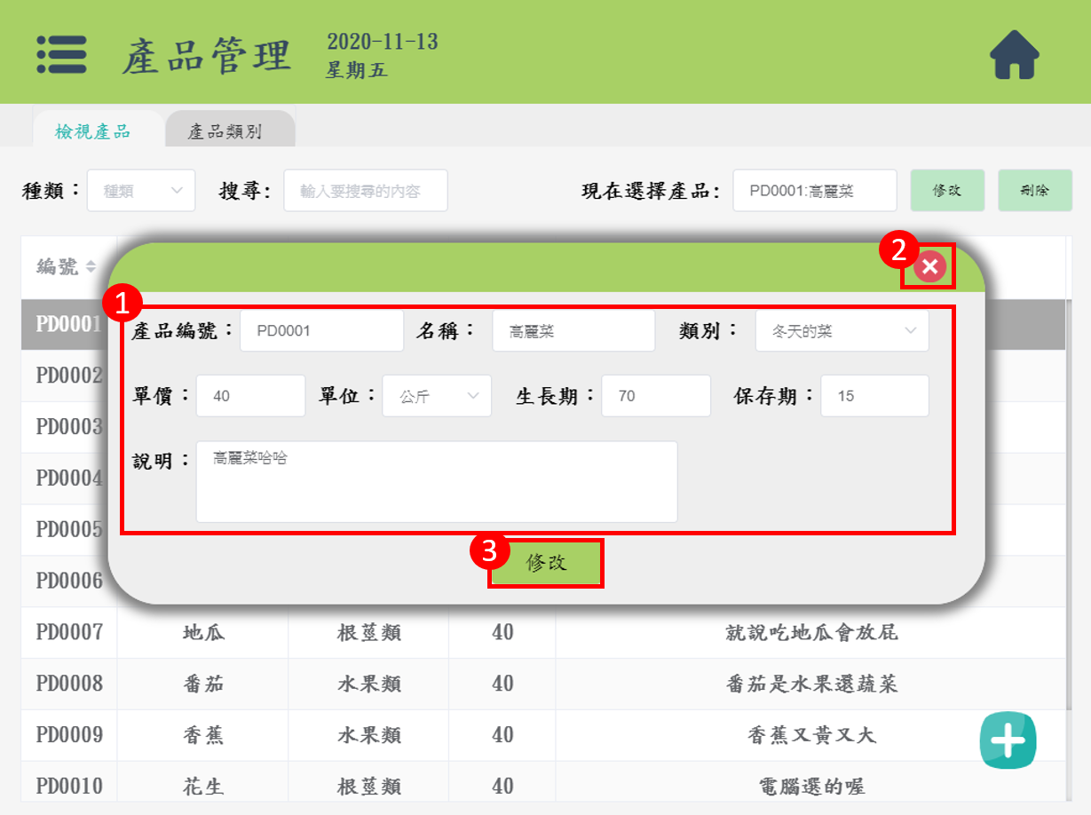

圖 44：基礎資料修改介面

1. 修該資料的操作框，顯示目前資料，並可直接做更改。
2. 關閉操作框的按鈕。
3. 修改資料後，點擊按鈕以修改資料。

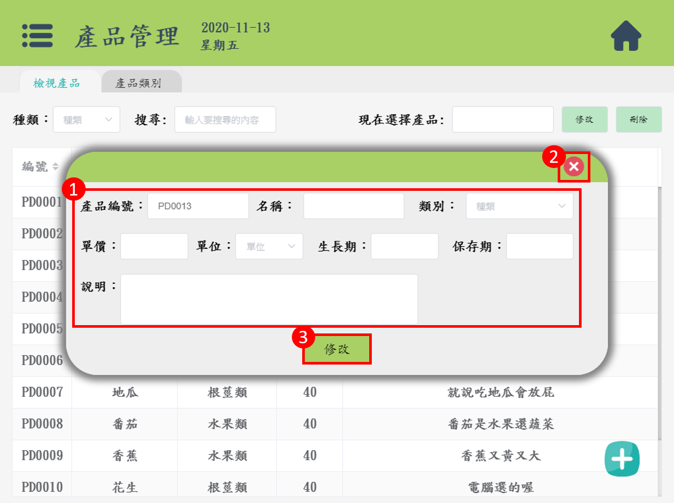

圖 45：基礎資料新增介面

1. 新增資料的操作框，直接輸入做新增。
2. 關閉操作框的按鈕。
3. 新增資料後，點擊按鈕以新增資料。

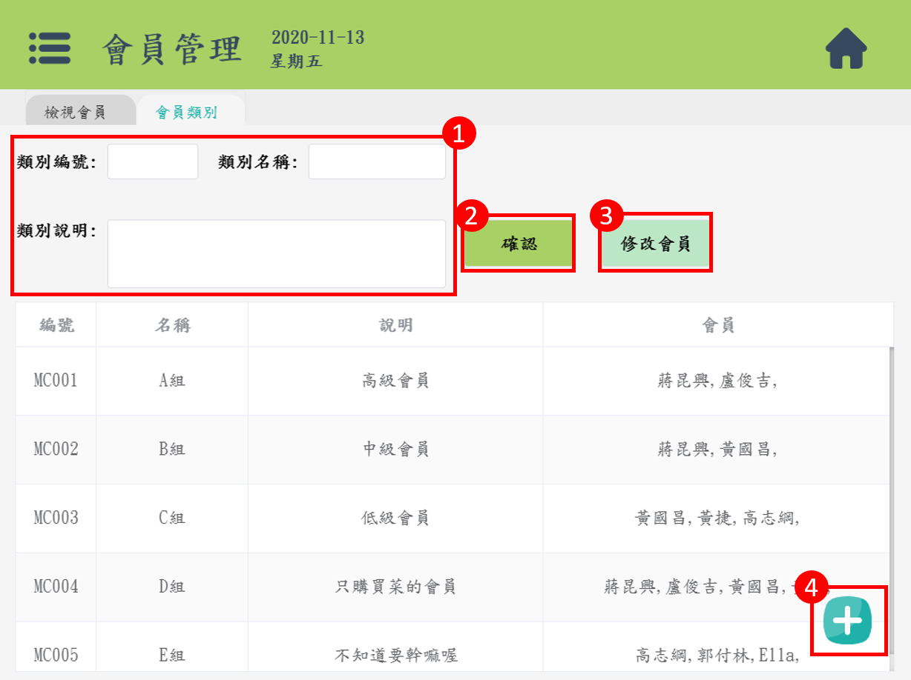

圖 46：會員類別檢視介面

1. 下方表格資料的顯示框，並可做資料修改。
2. 在顯示框做資料修改後，點擊按鈕以修改資料。
3. 點擊按鈕以修改會員與會員類別的配對。
4. 表格右下方的加號為新增該表格的內容。

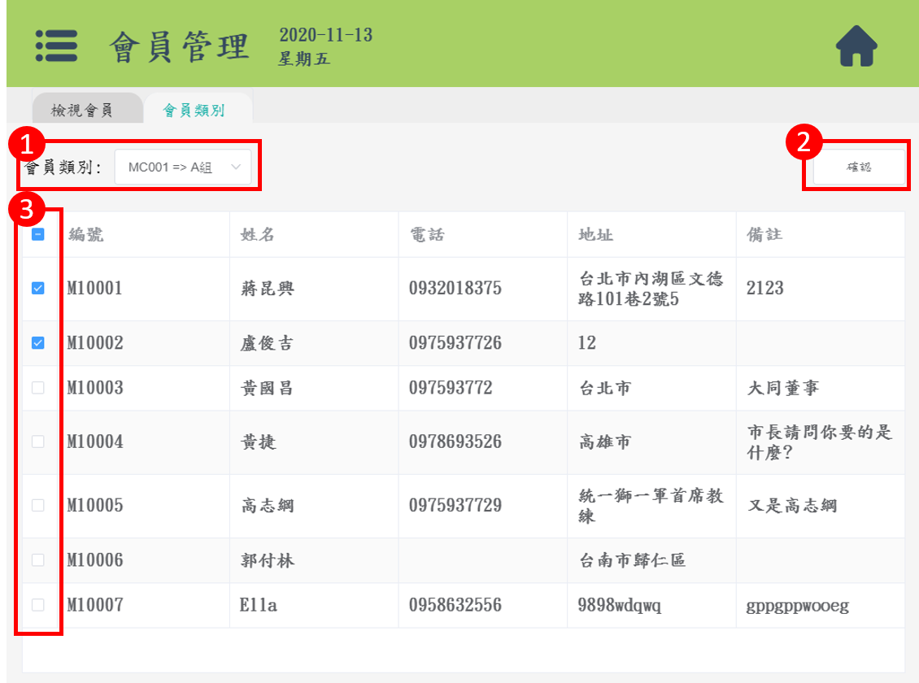

圖 47：修改會員與會員類別介面

1. 下拉選擇以選取特定會員類別做操作。
2. 選取完會員後點擊按鈕送出選擇。
3. 表格的勾選以選取該會員類別的會員。

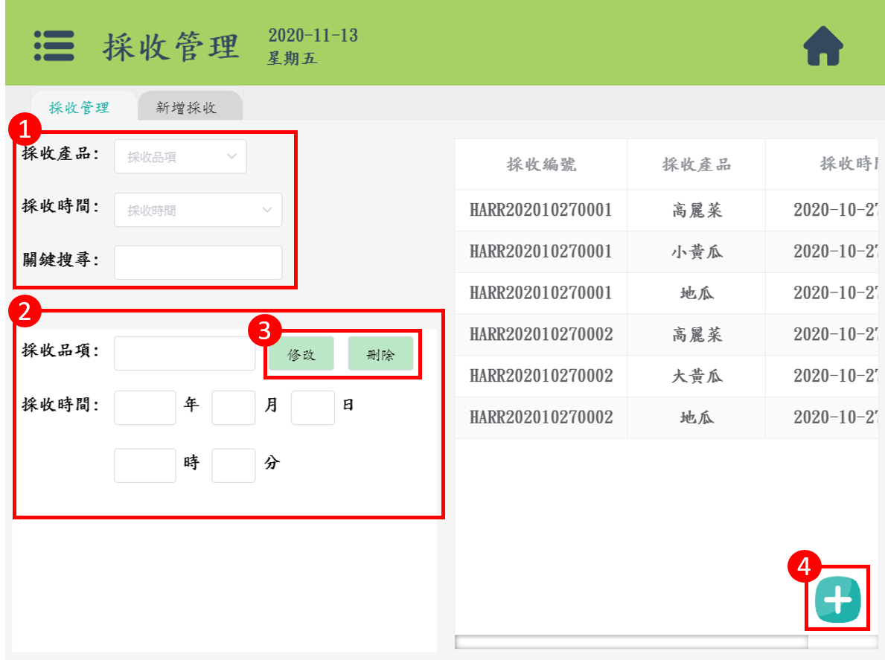

圖 48：庫存管理檢視介面

1. 為右邊表格的搜尋功能。
2. 點擊特定資料後，該筆資料的顯示框。
3. 點擊按鈕對該筆資料做進一步的操作。
4. 表格右下方的加號，會跳轉到新增資料的頁面。

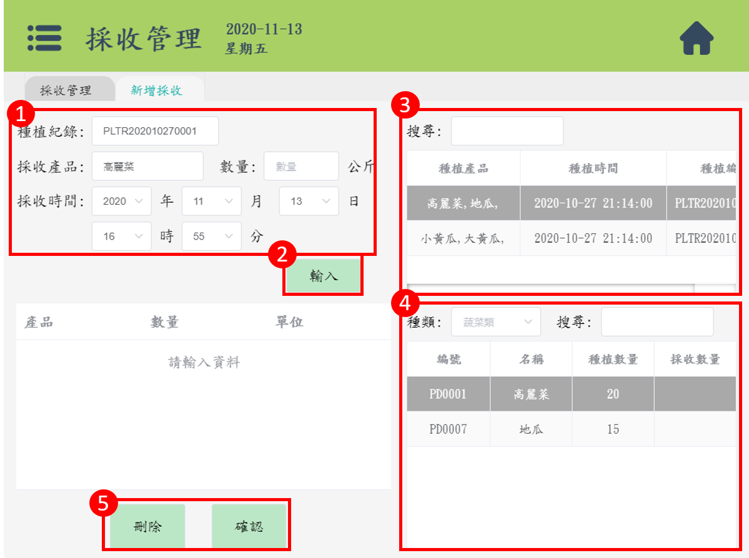

圖 49：新增採收介面

1. 為新增資料的操作框
2. 資料輸入後點擊按鈕將資料新增到下方表格。
3. 提供種植紀錄做選取，有種植才會有採收。
4. 顯示該筆種植紀錄所種植的產品，以供新增資料做選擇。
5. 點擊按鈕以操作表格資料。

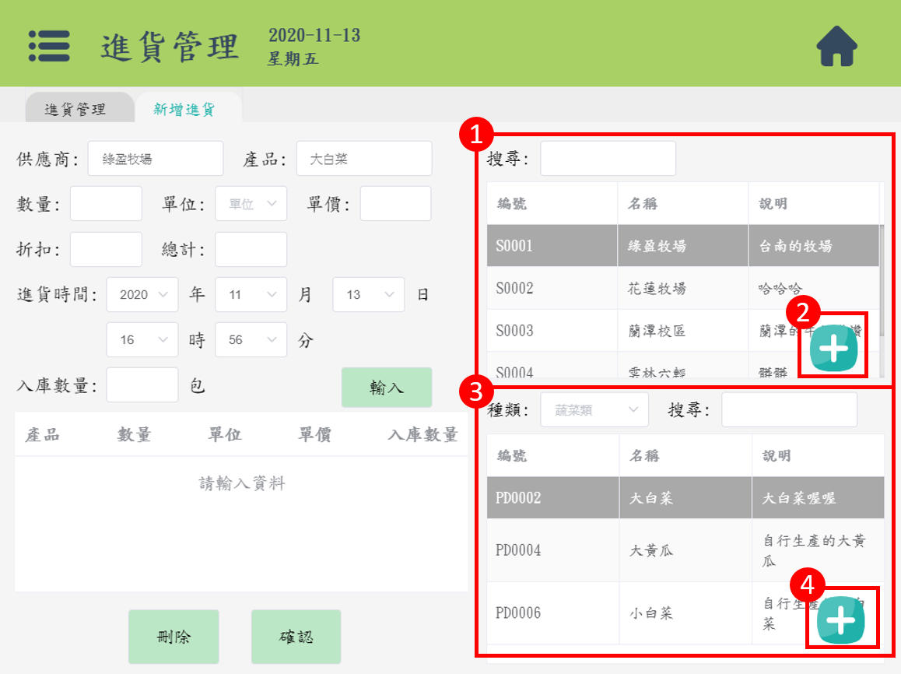

圖 50：新增進貨介面

1. 提供供應商做選取。
2. 點擊加號便會跳轉到新增供應商的頁面。
3. 顯示該供應商所供應的產品做新增資料的選取。
4. 點擊加號便會跳轉到供應商產品的頁面。

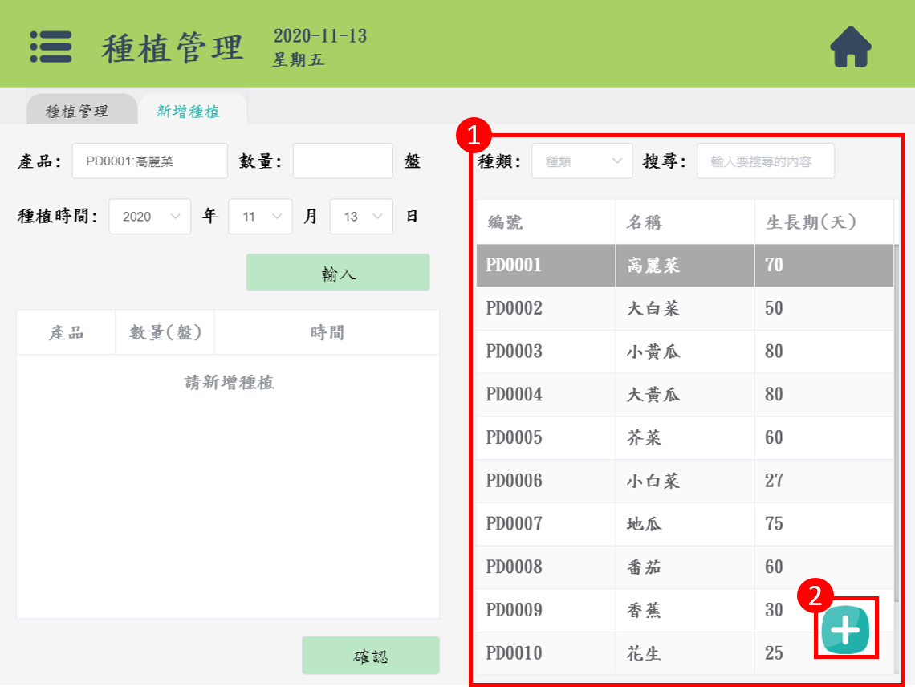

圖 51：新增種植介面

1. 顯示所有產品以做為新增資料的選取。
2. 點擊加號便會跳轉到新增產品的頁面。

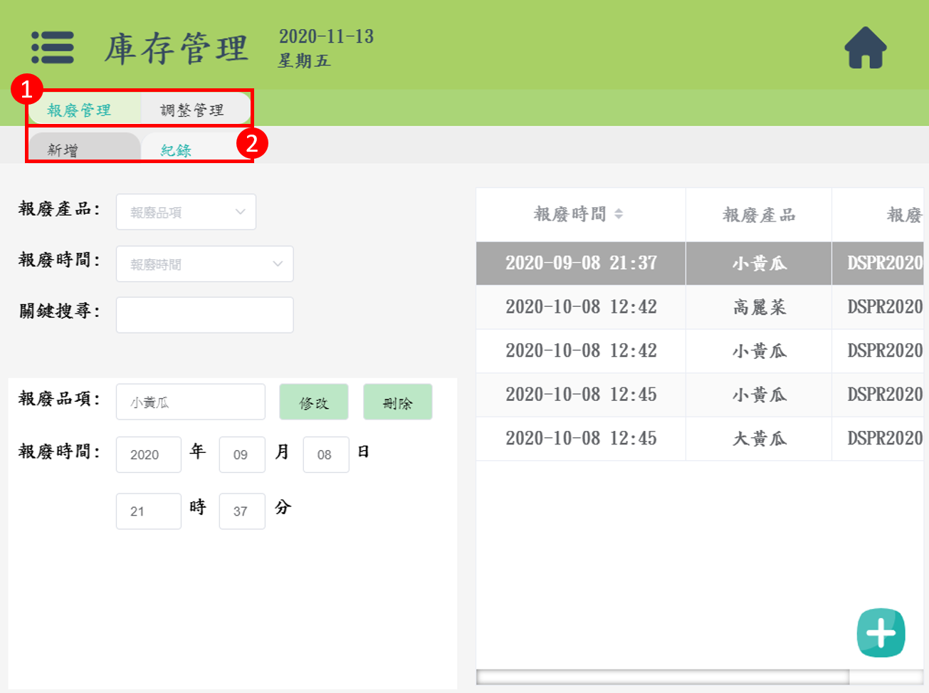

圖 52：報廢與調整檢視介面

1. 切換報廢以及調整兩項功能。
2. 報廢以及調整下分新增以及紀錄兩項子功能，以標籤做功能切換。

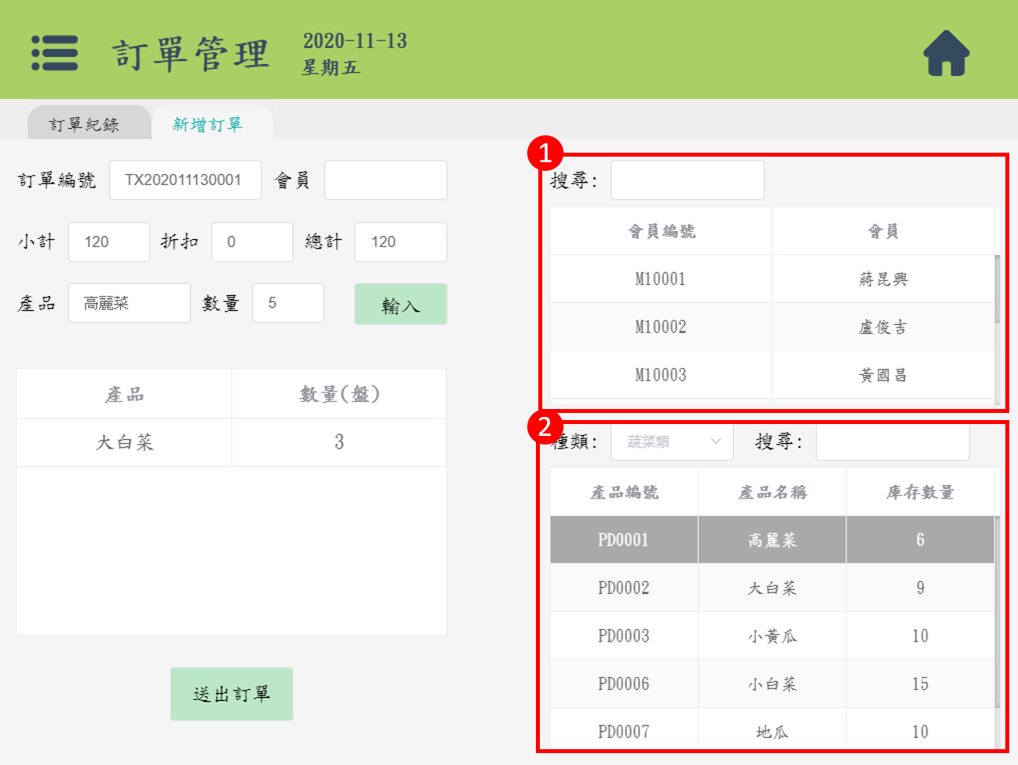

圖 53：新增訂單介面

1. 顯示所有會員以做為新增資料的選取。
2. 顯示所有產品以及庫存，做為新增資料的選取。

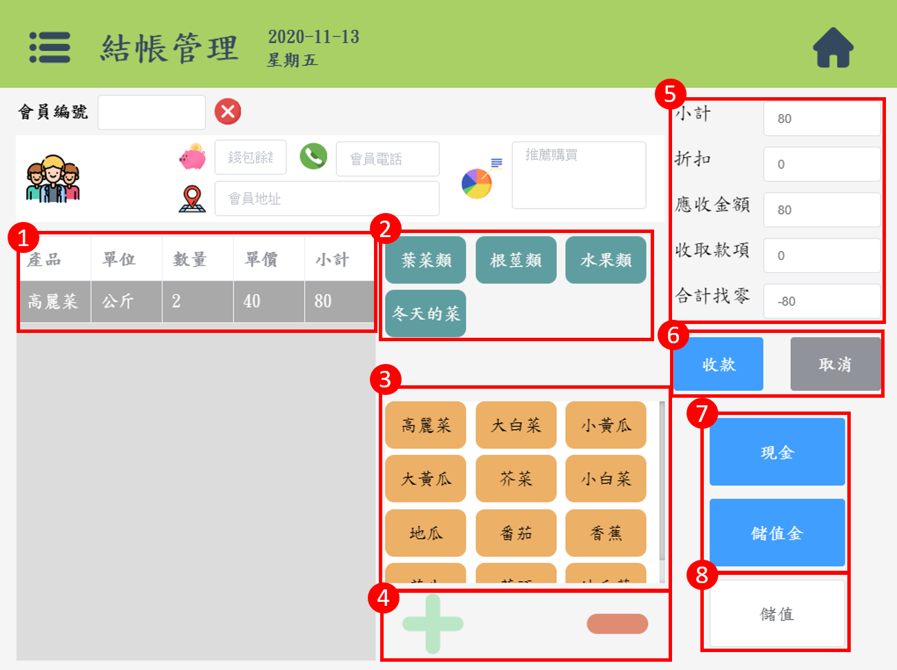

圖 54：結帳儲值介面

1. 顯示購買產品的明細。
2. 點擊產品分類後，下方產品會根據分類做切換。
3. 產品顯示區，點擊後會於左側產品明細直接加一。
4. 提供加減按鈕，做左邊產品的增減。
5. 顯示目前購買的價錢，已收取的款項及須找零的數量。
6. 點擊收款以確認結帳，點擊取消以取消交易。
7. 選擇以現金或儲值金付款，儲值金只有會員可以使用。
8. 點擊儲值會跳出小算盤以進行會員儲值功能。

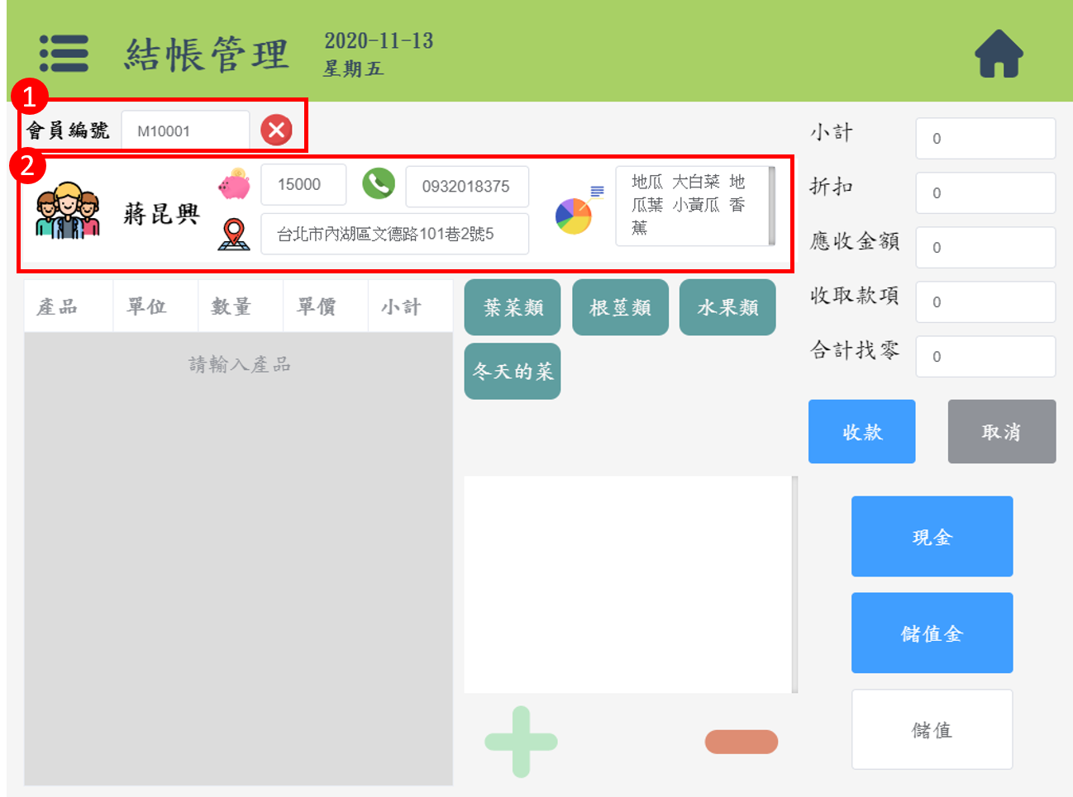

圖 55：會員結帳介面

1. 輸入會員編號的區域，右邊叉叉可取消會員。
2. 輸入會員後，會顯示會員資訊，最右邊圓餅圖顯示的是根據會員購買紀錄以及現有庫存所產生的推薦購買列表。

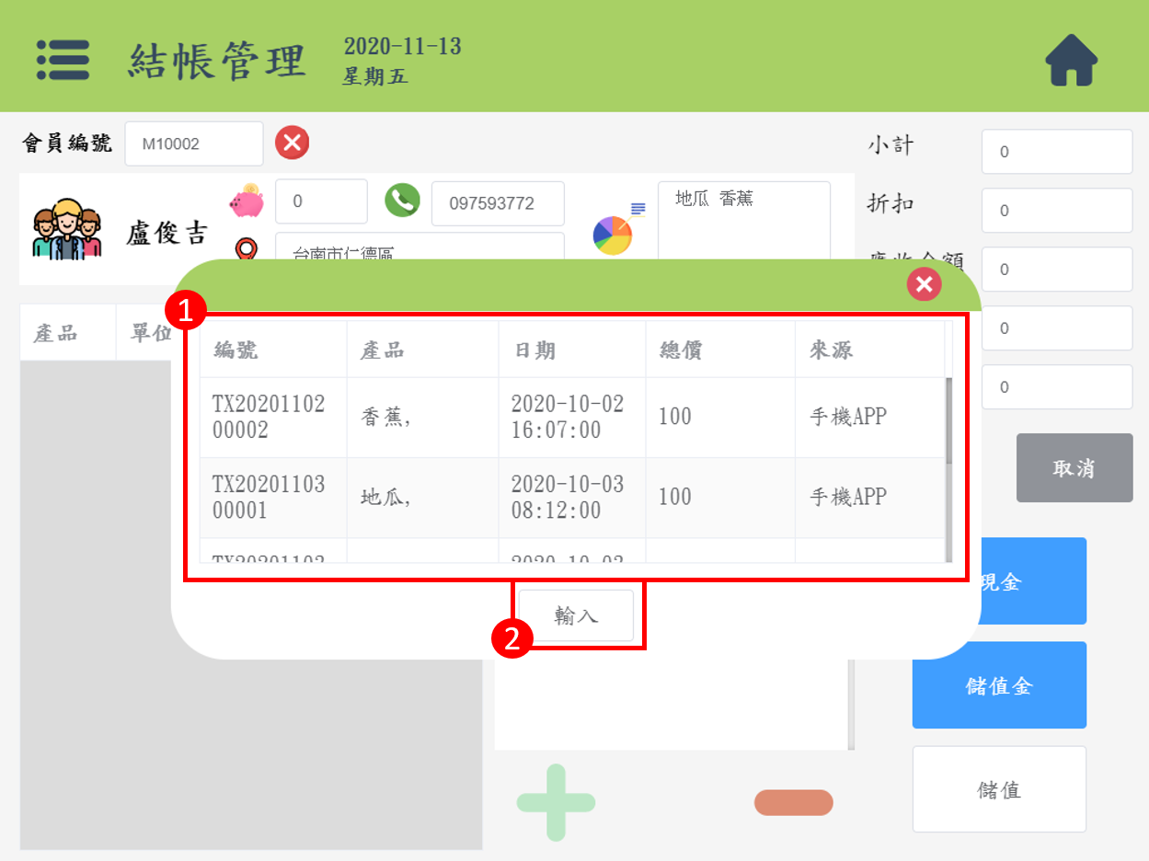

圖 56：會員未完成訂單介面

1. 輸入會員資料後，如果該會員有未完成的訂單便會跳出訂單選擇欄。
2. 選擇訂單後，點擊輸入將訂單資訊拉到結帳頁面。

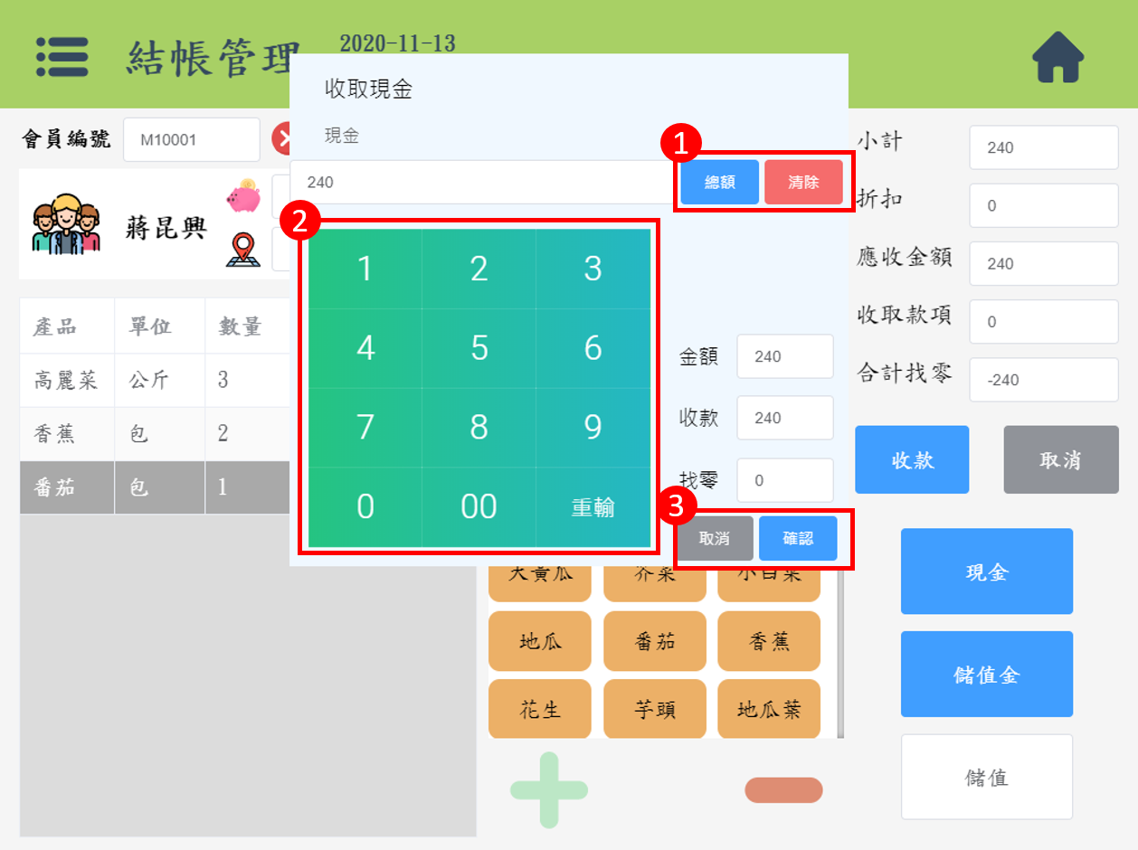

圖 57：收取現金介面

1. 點擊收取現金後，可以點擊總額，便會將該筆交易的總額寫到左邊框格中，點擊取消則清除數字。
2. 提供小算盤做數字的輸入。
3. 輸入數字後，點擊確認，以關閉小算盤做確認結帳。

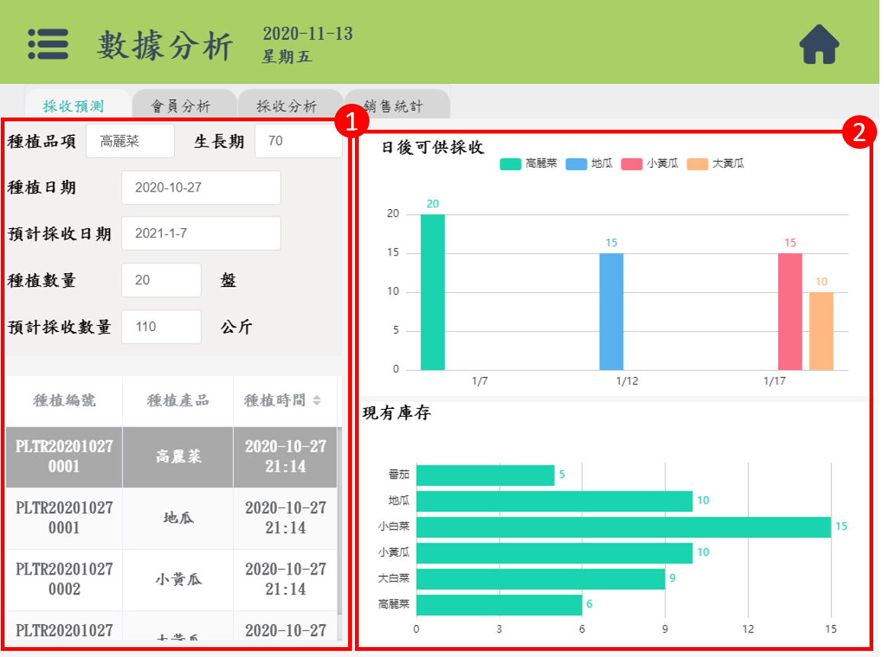

圖 58：數據分析-採收預測介面

1. 顯示目前正在種植的資訊，點擊表格後，上方會顯示該筆種植資訊。
2. 透過視覺化方式顯示未來可採收的作物，以及目前所有的庫存。

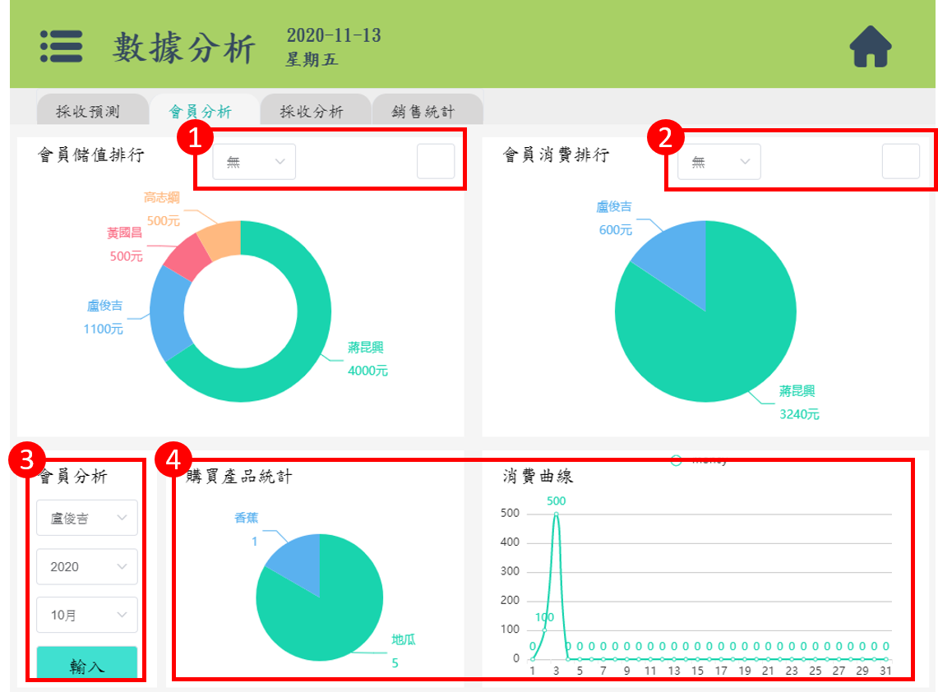

圖 59：數據分析-會員分析介面

1. 日期的下拉選單，做日期篩選的選擇，顯示該段日期的會員儲值排行。
2. 日期的下拉選單，做日期篩選的選擇，顯示該段日期的會員消費排行。
3. 特定會員以及特定日期的選擇。
4. 顯示該會員該日期的購買產品以及消費的時間曲線。
   * 1. FarmIn App.

FarmIn App.主要分為首頁、條碼顯示、產品檢視、訂購、紀錄瀏覽以及會員管理，以下以截圖與文字做介紹

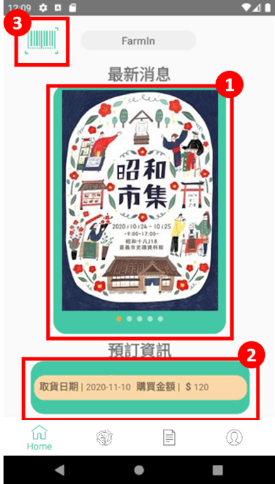

圖 60：FarmIn APP.首頁畫面

1. 最新消息可察看溫室相關資訊。

2. 訂購資訊會顯示消費者目前所持有的訂單。

3. 點擊後將導向掃條碼畫面。

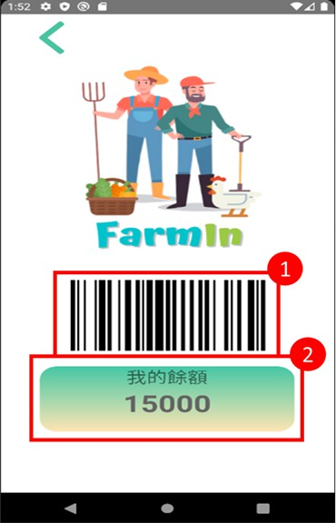

圖 61：FarmIn APP.條碼畫面

1. 透過溫室的掃描機掃條碼後即可扣款或儲值。

2. 此顯示目前消費者所持有的儲值金額。

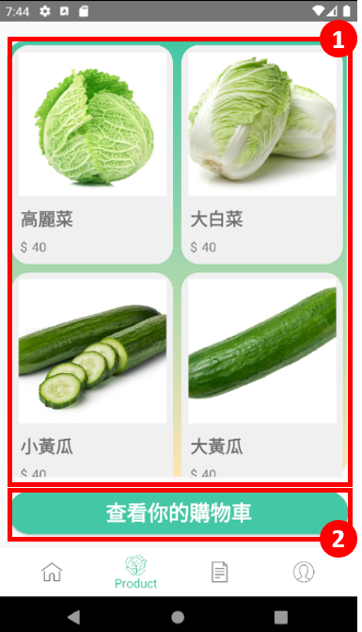

圖 62：FarmIn APP.產品瀏覽畫面

1. 此處會顯示溫室尚有庫存的品項，點擊即可加入購物車。

2. 點擊後即可導至購物車介面。

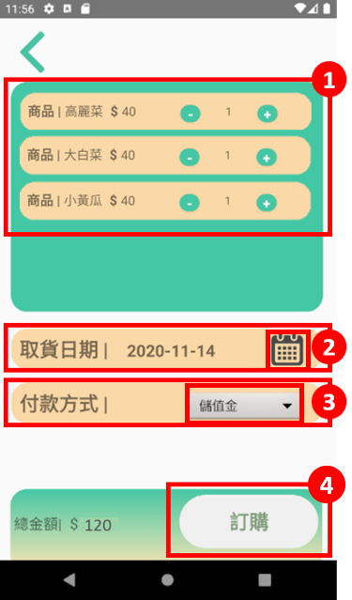

圖 63：FarmIn APP.訂購畫面

1. 此顯示消費者在產品瀏覽業所選取的品項，可自行調整購買數量。

2. 點選右邊日期按鈕可挑選取貨日期，若無挑選將會預設在當天日期。

3. 點選右邊下拉選單可選擇此次預定欲以儲值金付款或是現場付款。

4. 點擊此按鈕即可完成訂購。

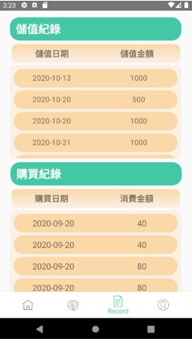

圖 64：FarmIn APP.紀錄瀏覽畫面

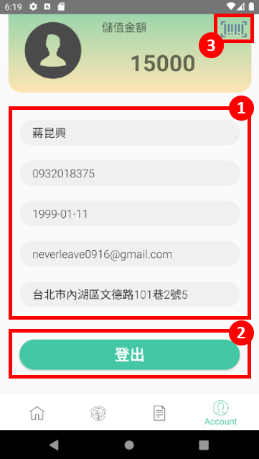

圖 65：FarmIn APP.會員管理畫面

1. 此處顯示使用者個人資料，點擊編輯鈕即可修改內容，修改完點擊儲存鍵即可更新資料內容。

2. 點擊後會導向登入介面。

3. 此處也設置了條碼介面按鈕，點擊後可開啟該會員的條碼畫面。